Table of Contents
摘要
Abstract
1 引言
1.1 研究背景
1.2 Scoping Study与实际实现的演化
1.3 研究问题与贡献
1.4 论文结构
2 理论基础与相关研究
2.1 COLREG规则的机器可执行表达
2.2 LiDAR点云聚类与目标几何
2.3 EKF、相对运动与CPA
2.4 人工势场及其规则化改进
2.5 可解释决策与行为树的关系
2.6 相关方法的比较与本文定位
3 系统设计与实现
3.1 总体数据流
3.2 统一控制入口与规则路由
3.3 尺度感知椭圆域
3.4 会遇特定控制
3.5 控制输出与安全约束
3.6 EKF轨迹生命周期与数据关联
3.7 虚拟碰撞目标与势场合成
3.8 软件可解释性与故障处理
4 实验方法
4.1 Webots场景与消融变量
4.2 评价指标与判据审计
4.3 数据选择、可重复性与假设
4.4 建议的标准化验证协议
4.5 数据质量检查与误差来源
5 结果
5.1 大小目标的避让轨迹
5.2 PC1与PC2时间序列
5.3 四开关消融：交叉场景
5.4 四开关消融：对遇与追越
5.5 结果综合
5.6 轨迹可读性与控制平滑性观察
5.7 场景非对称性的工程含义
5.8 消融结果的因果解释边界
6 讨论
6.1 对研究问题的回答
6.2 为什么EKF有效而尺度结果混合
6.3 追越失败机理与修复方案
6.4 与Scoping Study目标的对应
6.5 有效性威胁
6.6 环境、社会与安全影响
6.7 面向行为树和长时域规划的扩展架构
6.8 从仿真到实艇的分阶段验证
6.9 工程改进优先级与验收标准
6.10 对论文结论强度的限定
6.11 小结
7 结论与未来工作
参考文献
附录A 关键实现参数
附录B 生成式人工智能使用声明草案

Top | Bottom | TOC

UNIVERSITY OF SOUTHAMPTON
面向繁忙水域的COLREG规则约束
无人水面艇自主避碰
基于LiDAR聚类、扩展卡尔曼预测与尺度感知人工势场的Webots研究
作者：Yida Zhu（朱一达）
学号：33393559
项目：FEEG6012 MSc Project
日期：2026年6月

依据已完成代码、Webots实验日志、Scoping Study及示例论文形成的研究草稿；提交前须由作者核验并完成GenAI声明。

摘要 Back to TOC
在港口、狭水道和近岸交通密集区，无人水面艇不仅需要避免几何碰撞，还必须以有人船能够理解和预判的方式行动。国际海上避碰规则（COLREGs）为追越、对遇和交叉相遇规定了不同责任，但自然语言规则、噪声感知、目标运动不确定性与欠驱动船舶控制之间存在明显鸿沟。本文面向该问题，设计并评估了一套由LiDAR点云感知、DBSCAN聚类、目标主成分尺度估计、扩展卡尔曼滤波（EKF）、最近会遇点指标（TCPA/DCPA）、COLREG规则路由和改进人工势场（APF）组成的自主避碰系统。系统在每个控制周期中将点云聚合为目标簇，以PC1和PC2描述船体长、宽方向的观测尺度；当EKF可用时估计目标相对运动并生成预测碰撞点；规则路由根据目标相对方位、航向和速度识别追越、对遇或交叉场景，再向APF加入相应的让路侧向力、船首/船尾通过方向和侧向锁定，最终形成定速前进下的期望航向。
实验在Webots中覆盖左向右交叉、右向左交叉、对遇和追越四类会遇，并分别使用大型、小型目标船和四种消融组合：EKF开/关与尺度感知APF开/关。结果表明，EKF预测是动态会遇中最关键的组成部分；关闭EKF后，目标常退化为静态障碍处理，规则分类和提前规避能力明显下降。尺度感知在三组场景中正确区分了大小目标，PC1中位数分别呈现1.46/0.86 m、1.49/0.90 m和1.42/0.39 m的差异，但对遇场景出现0.59/0.65 m的反转，说明单视角点云、遮挡和轨迹关联会影响尺度估计。轨迹实验同时暴露了重要边界：交叉和对遇获得部分安全结果，而大小目标的追越场景在全部开关组合下均未达到图中成功判据。因此，本文的结论不是“已经证明全面符合COLREG”，而是证明了规则约束感知-预测-APF链路的工程可行性，并界定了追越策略、分类一致性、判据统一和重复试验方面的主要改进方向。
关键词：无人水面艇；COLREGs；LiDAR；DBSCAN；扩展卡尔曼滤波；人工势场；Webots；碰撞避免

Abstract Back to TOC
Autonomous surface vessels operating in congested waterways must avoid geometric collision while producing manoeuvres that are legible to human mariners. This dissertation develops and evaluates a COLREG-informed navigation pipeline integrating LiDAR point-cloud clustering, principal-dimension estimation, extended Kalman filtering, closest-point-of-approach prediction, encounter classification, and a size-aware artificial potential field. DBSCAN clusters are represented by principal dimensions PC1 and PC2. These dimensions scale elliptical risk and avoidance fields, while EKF tracks provide relative motion estimates and predicted collision points. A rule router distinguishes overtaking, head-on, and crossing encounters and applies encounter-specific lateral bias, bow/stern passing directions, and manoeuvre-side locking before converting the resultant field direction into heading control.
Webots experiments cover four encounter families, two target-vessel sizes, and four EKF/cluster-size ablations. The selected results show that predictive tracking is the strongest enabling component: when EKF prediction is disabled, dynamic vessels are frequently handled as static obstacles and encounter-aware behaviour degrades. Size adaptation distinguishes large and small targets in three of four paired scenes, but reverses in the head-on case, indicating viewpoint and association sensitivity. Crossing and head-on cases achieve partial success, whereas all presented overtaking variants fail their stated clearance criterion. The work therefore demonstrates a useful and interpretable engineering architecture, but does not claim universal COLREG compliance. It identifies overtaking logic, consistent validation thresholds, repeated trials, multi-vessel testing, and real-platform validation as necessary next steps.
Keywords: autonomous surface vessel; COLREGs; LiDAR; extended Kalman filter; artificial potential field; collision avoidance

[[TOC]]

1 引言 Back to TOC

1.1 研究背景 Back to TOC
海上自主系统正从实验室验证走向环境监测、港区巡检、海上设施维护和货运等实际任务。与开阔水域相比，港口和繁忙水道同时具有交通密度高、目标尺度差异大、航道边界狭窄、传感器遮挡频繁和操纵空间有限等特征。传统航点跟踪器可以在低交互环境中保持路线，但当多艘船舶的运动在时间和空间上相互耦合时，仅依靠预先规划路线或瞬时距离阈值不足以保证安全。自主艇必须持续建立态势图、判断碰撞风险、理解让路责任，并以足够早且足够明显的动作执行避让。
COLREGs把海上避碰从纯几何问题转化为带有社会规范的决策问题。规则5至规则8要求保持正规瞭望、以安全航速航行、利用可用资料判断碰撞危险，并采取积极、及时和易于观察的避碰行动；规则13规定追越船负有避让责任；规则14要求对遇机动通常向右转向；规则15和16规定交叉局面中的让路船责任；规则17则规定直航船保持航向航速，同时在让路船未采取适当行动时允许或要求采取避免碰撞的行动（IMO, 1972）。因此，系统即使在仿真中没有发生接触，也不能仅凭最小距离就被认定为“COLREG合规”。正确的会遇分类、责任分配、动作方向、动作时机和轨迹可预测性同样重要。
现有研究形成了多种方法。速度障碍直接在速度空间排除会导致未来碰撞的命令，适合动态会遇；模型预测控制能显式考虑动力学和约束，但依赖模型准确性和在线计算；轨迹优化能够产生平滑全局路径，却可能难以满足快速变化场景的实时性；人工势场计算简单、反应迅速，但存在局部极小、振荡和规则意图不明确等问题（Burmeister and Constapel, 2021; Hu et al., 2022）。本文选择以APF作为实时局部控制核心，并用感知尺度、运动预测和规则侧向力弥补经典APF的不足。

1.2 Scoping Study与实际实现的演化 Back to TOC
前期Scoping Study提出以行为树作为高层协调器，并把LiDAR感知、APF局部避碰和GPMP2长时域规划连接起来。这一构想具有合理性：行为树把条件与动作组织成层次结构，便于复用、调试和解释，相比状态转换分散的有限状态机更适合扩展复杂机器人行为（Iovino et al., 2022）；GPMP2则可在连续时间内表达轨迹并兼顾平滑性和不确定性（Mukadam et al., 2018; Meng et al., 2022）。
然而，论文必须区分计划与完成工作。对当前代码的检查表明，已实现且有实验数据支撑的部分是：LiDAR点云聚类、目标尺度估计、EKF跟踪、CPA预测、显式规则路由、交叉/对遇/追越控制器分派和改进APF。现有代码尚未提供正式行为树节点结构，也没有GPMP2优化器的执行日志。因此，本文把行为树和GPMP2保留为架构背景与未来扩展，不把它们写成已经验证的贡献。这种范围收敛符合工程论文的可复现原则：结论只建立在可审计代码、日志和图表上。

1.3 研究问题与贡献 Back to TOC
本文研究问题为：LiDAR聚类、EKF运动预测与基于目标尺度的改进APF，能否在典型COLREG会遇中提高无人艇避碰安全性，并产生可解释、可追踪的规则行为？围绕该问题，本文作出四项具体贡献。
第一，构建从点云到控制命令的完整实时链路。感知模块不只输出最近距离，而是输出目标中心、主方向、PC1、PC2和等效半径，使规划器能够区分不同大小和方向的船体。第二，将EKF目标状态与TCPA/DCPA风险度量嵌入APF，利用预测轨迹和虚拟碰撞点提前施加控制。第三，把COLREG会遇规则转译为可检查的角度、速度和相对运动条件，并为交叉、对遇和追越设置不同侧向偏置。第四，设计四开关消融实验，直接比较EKF预测与尺度感知对轨迹和净间隙的影响，同时对失败案例和评价判据进行批判性分析。

1.4 论文结构 Back to TOC
第二章综述COLREG规则、感知跟踪、APF和可解释决策方法。第三章给出系统架构、坐标关系、目标表示、预测与规则路由。第四章说明Webots场景、消融变量和评价指标。第五章报告大小船尺度、轨迹与最小净间隙结果。第六章讨论合规边界、有效性威胁和与Scoping Study的对应关系。第七章总结贡献并提出改进路线。

2 理论基础与相关研究 Back to TOC

2.1 COLREG规则的机器可执行表达 Back to TOC
COLREG文本采用“适当”“及时”“明显”“安全距离”等面向航海实践的词语，这些概念不能直接转换为唯一数值。自动系统通常先通过相对方位和相对航向确定会遇类型，再结合CPA风险触发动作。对遇可近似定义为目标位于本船首向约±22.5°且相对航向接近180°；追越要求本船从目标船横后超过22.5°的区域接近并承担持续让路责任；交叉相遇则按目标位于右舷或左舷划分让路船与直航船。本文代码采用相似的扇区阈值，并将右转表示为负侧向符号、左转表示为正侧向符号。
离散阈值便于实现和审计，却也会产生边界抖动：观测噪声可能使同一目标在“对遇”和“交叉”之间切换，速度估计不足时又可能被当作静态障碍。为此，可靠系统应具有滞回、时间一致性和责任保持机制。本文的侧向锁定在数秒内保持已选机动方向，避免势场横向分量因点云变化而反复翻转；但会遇类别本身仍可能漂移，这也是实验日志中环境名称与APFEncounter不完全一致的原因之一。

2.2 LiDAR点云聚类与目标几何 Back to TOC
LiDAR能够直接给出近距离几何位置，适合港口内障碍检测，但海面反射、浪花、船体姿态和遮挡会改变回波密度。当前系统首先把极坐标量测转换到艇体坐标系，然后使用DBSCAN按空间邻域聚类。DBSCAN不要求预先指定目标数，并能把孤立回波标记为噪声，适用于帧间目标数量变化的场景。其局限是半径参数和最小点数对点云密度敏感：同一船体可能分裂成多个簇，相邻目标也可能合并。
每个簇的点集以质心为中心进行主方向分析。沿主轴和次轴的点集跨度定义为PC1与PC2，并设置最小尺寸下限。等效半径取0.5×max(PC1, PC2)。相比只使用中心距离，PC1/PC2允许规划器建立各向异性椭圆域：长船在纵向具有更大的影响范围，横向范围由宽度主导。这一表达比圆形膨胀更接近船体形状，但它仍是二维表面观测的代理，不等同于真实船长和船宽。Xie、Nanlal和Liu（2024）也强调，LiDAR船舶检测与跟踪需要把局部几何、时序关联和环境变化结合起来。

2.3 EKF、相对运动与CPA Back to TOC
仅依靠当前点云位置无法判断目标是否会穿越本船航线。EKF以二维位置和速度构成目标状态，通过运动模型预测下一时刻状态，再用目标中心量测修正。过程噪声表达目标加速度的不确定性，量测噪声表达LiDAR中心估计误差。轨迹关联按预测位置与新簇中心之间的距离完成，并在超时后删除轨迹。稳定轨迹还会保存PC1/PC2的时间统计，以降低单帧尺度波动。
对相对位置r和相对速度v，最近会遇时间可写为TCPA=max[-(r·v)/(v·v),0]；最近会遇距离为DCPA=||r+v·TCPA||。当相对速度接近零时，TCPA视为无穷大，DCPA退化为当前距离。代码把TCPA/DCPA与椭圆风险域联合使用：若当前风险域已被进入，或TCPA落在预测时域且CPA位置进入风险域，就激活避碰。预测还可生成虚拟碰撞点或线段，使APF在真实目标到达危险位置前产生排斥。

2.4 人工势场及其规则化改进 Back to TOC
经典APF把目标产生的吸引势与障碍产生的排斥势相加，并沿负梯度运动。其优点是每周期计算量小，缺点是排斥方向主要由几何决定，可能出现局部极小、左右摆动或从错误一侧通过。本文进行了四类改进。其一，用PC1/PC2缩放椭圆影响域，而不是对所有目标使用固定Q*距离。其二，把相对闭合速度加入动态排斥，使接近中的目标获得更强反作用。其三，按照会遇类型加入COLREG侧向力，并在交叉局面生成“从船尾通过”或“从船首通过”的方向项。其四，使用侧向锁定和最小前进速度，防止船艇停滞在势场平衡点或频繁换边。
当尺度开关关闭时，系统退回经典固定影响距离；当EKF关闭时，TCPA/DCPA和预测虚拟障碍被禁用，只根据当前目标几何反应。两组开关因而形成清晰消融：可以分别检验“知道目标将往哪里走”和“知道目标看起来有多大”的作用。

2.5 可解释决策与行为树的关系 Back to TOC
显式规则路由的优势是每次决策都能记录会遇模式、规则文本、请求侧向、TCPA、DCPA、选择控制器和势场分量。它已经具备行为树所强调的可追踪性，但当前实现仍以Python条件和控制器分派存在，而非正式的选择节点、顺序节点和动作节点。未来可把“有效感知—风险存在—识别会遇—执行规则动作—恢复路线”重构为行为树，使故障回退、超时和优先级更加明确。本文不将概念相似性当作实现等价性。

2.6 相关方法的比较与本文定位 Back to TOC
速度障碍（VO）以相对速度构建碰撞锥，能够直接回答“哪一组速度会在预测时域内发生碰撞”。它对动态目标具有明确几何意义，也容易加入规则约束，但在多目标密集环境中可行速度集合可能迅速缩小；当目标速度估计噪声较大时，碰撞锥会过度保守或遗漏风险。模型预测控制（MPC）把船舶动力学、舵角、速度和避碰约束放入滚动优化，理论上能够同时处理平滑性与可执行性，但计算量随目标和约束增加，模型误差也会直接影响预测。采样规划和图搜索能提供全局可达性，却需要动态地图更新，局部反应速度取决于重规划频率。
APF处在上述方法之间：它没有VO那样显式的可行速度集合，也没有MPC的最优性保证，但实现简单、计算稳定，适合资源受限的小型无人艇。本文的策略不是把APF描述为普遍最优方法，而是把它作为实时执行层，并由EKF/CPA提供预测、由COLREG路由提供语义方向、由PC尺度提供目标几何。换言之，预测和规则不是APF自然产生的性质，而是额外注入的结构化信息。
学习型方法可以从大量场景中学习复杂交互，避免手工阈值，但其训练分布、奖励函数和不可解释失败在安全关键应用中构成挑战。规则引导学习可能把COLREG作为约束或监督信号，不过在本项目数据规模下，显式规则更容易验证。本文选择确定性模块还有一个现实理由：每个中间变量均可写入日志，并可在失败后重放。对MSc工程项目而言，这种可审计性比追求更复杂但缺少验证数据的模型更重要。
综合相关研究，理想架构应具有分层特征：全局层处理航道、边界和任务路线；会遇层判断责任并选择行为；局部层实时响应感知变化；控制层保证命令符合船体动力学。当前实现覆盖会遇层、局部层和部分控制层，而全局层仍以给定路线和前视点表示。未来引入GPMP2时，应让其生成中期平滑走廊，APF仅处理突发局部威胁，行为树则负责在不同规划器之间切换。

3 系统设计与实现 Back to TOC

3.1 总体数据流 Back to TOC
系统由感知、跟踪预测、规则判别、局部规划和底层控制五层组成。LiDAR数据先变换为艇体坐标点集，DBSCAN输出目标簇；目标中心和协方差进入EKF关联与更新；稳定轨迹提供位置、速度、主轴和尺度；规则路由计算相对方位、相对航向及CPA风险，并选择交叉控制器或对遇/追越控制器；改进APF合成目标吸引、路径吸引、障碍排斥、动态排斥和规则侧向力；最后把合力方向转换为偏航角速度，把前进速度限制在艇体允许范围内。
这一流水线的接口均被写入日志。CSV保存环境名称、开关组合、位置、速度、APF会遇类型和最近障碍；JSON快照保存目标簇、PC1/PC2、等效半径、轨迹状态、预测模型、势场参数和选定控制器。因此，结果图不只是视觉输出，还可以追溯到每一时刻的输入与内部决策。

3.2 统一控制入口与规则路由 Back to TOC
laptop.py以统一入口加载交叉和追越两个历史策略文件，并保持一个控制器实例，避免不同控制器之间状态不一致。规则优先级依次为对遇、追越、交叉、静态障碍和无会遇。每个目标先取得艇体坐标位置与速度；若真实目标没有稳定轨迹，则速度退化为零；虚拟目标可直接携带预测会遇信息。控制器计算TCPA和DCPA，并按规则优先级、TCPA和距离选择主要目标。
路由结果决定控制器：对遇和追越使用overtaking/head-on控制分支，交叉使用crossing分支，其余情况使用默认APF。该设计把会遇分类与具体力场参数解耦，便于针对失败场景独立修改。但当前日志显示，部分名义“对遇”和“追越”环境被分类为交叉或静态障碍，说明路由器仍需时间滤波和场景一致性检查。

3.3 尺度感知椭圆域 Back to TOC
尺度开关打开时，目标影响域半轴由0.5×尺度系数×PC尺寸再加本船等效半径构成。不同会遇类型可分别调整纵向和横向缩放：交叉场景提高横向安全域，追越场景更重视沿船体长度方向的通过位置，对遇则强调右转侧向分离。任一点相对椭圆的无量纲层级小于1表示进入影响域；层级越小，排斥权重越大。尺度开关关闭时，层级改为“点到目标中心距离/固定Q*”。
这种设计使势场随目标观测大小变化，但也会放大尺度估计误差。若遮挡导致PC1突然缩小，安全域会收缩；若两个簇被错误合并，安全域会异常放大。代码通过最小PC尺寸、时间均值和轨迹关联降低波动，但没有显式置信区间传播到势场。对PC1/PC2时间序列的分析因此不仅用于证明尺度差异，也用于判断感知可靠性。

3.4 会遇特定控制 Back to TOC
对遇规则在目标位于船首且相对航向相反时触发，并固定请求向右转，符合规则14的基本方向要求。右舷来船的交叉局面被视为让路情形，控制器根据目标横向速度决定从船尾通过；左舷来船通常应作为直航船保持航向，但代码在预测风险升高时允许反应性向右避让，接近规则17允许直航船在让路船未采取适当行动时单独行动的思想。问题在于，系统没有显式观测对方是否“未采取适当行动”的语义条件，只以风险域触发，因此只能称为规则启发式实现。
追越要求本船速度高于目标且相对航向接近，同时承担持续避让责任。当前实现设置从目标一侧通过、侧向锁定并保持一定前进速度；但在近共线运动下，相对横向速度很小，CPA和通过侧方向容易不稳定。实验中追越全部失败，表明这一分支仍需独立的船尾目标点、超越完成判据和速度规划，而不能仅复用交叉势场。

3.5 控制输出与安全约束 Back to TOC
APF合力首先被转换为相对船首的目标角，并限制单步航向变化。偏航角速度与目标角成比例，受最大角速度约束。避碰期间前进速度采用固定或场景最小速度，而不由势场模长直接决定；这样可避免距离噪声使推进速度剧烈变化，也可防止艇体在局部极小处完全停止。当合力指向后方时，代码强制加入最小前向和侧向分量，使欠驱动船艇通过转向而不是倒车脱离危险区。

3.6 EKF轨迹生命周期与数据关联 Back to TOC
目标跟踪不是单次滤波，而是包含创建、预测、关联、更新、稳定性判断、历史统计和删除的生命周期。新点簇首次出现时，以簇中心初始化位置，以较大协方差表达速度未知；随后每个控制周期先按时间间隔预测状态，再把预测中心与当前簇中心进行最近邻关联。只有距离小于关联门限的量测才能更新既有轨迹，未关联簇创建新轨迹，长期未观测轨迹在超时后删除。
代码对“运动稳定”设置样本数、速度和不确定性条件。未稳定轨迹不会直接驱动动态会遇分类，这是防止噪声速度导致错误规则的合理保护；代价是系统在目标刚进入视野时暂时按静态障碍处理，可能错过早期动作。关联门限过小会使同一船体频繁生成新轨迹，过大则会在两船接近时交换身份。当前0.80 m门限适合现有缩尺Webots场景，但不能直接复制到实船尺度。
PC1/PC2与主轴也作为轨迹属性累积。时间均值能降低单帧离群值，但简单均值对视角变化有滞后，且没有区分“船体真实转向”与“观测投影改变”。更稳健的方法是保存滑动窗口分位数和方差：风险域采用较高分位数以保持安全，显示层采用中位数以反映典型尺寸；当方差超过阈值时，规划器增加不确定性裕度并降低速度。

3.7 虚拟碰撞目标与势场合成 Back to TOC
稳定轨迹可在预测步长0.5 s、总时域10 s内外推目标位置。本船也按当前速度外推；若未来样本的相对位置进入风险域，系统创建虚拟障碍点或线段。真实目标排斥解决“现在太近”，虚拟目标排斥解决“未来将冲突”。这使APF从纯反应式方法变为有限预测方法，但预测仍采用近似恒速模型，不能覆盖突然转向或加速。
总控制力可以概念化为F=F_goal+F_path+Σ(F_static+F_dynamic+F_rule+F_boundary)。目标与路径吸引维持任务进展；静态排斥由椭圆层级决定；动态项随闭合速度增加；规则项沿规定侧向或船首/船尾方向作用；边界项在进入近碰边界前快速增大。系统先处理前向优先目标，仅在没有主要排斥时处理次要目标，减少后方回波对航向的干扰。该优先策略适合单目标场景，但多船会遇中可能忽略次要目标的组合风险，未来需要统一优化或冲突仲裁。

3.8 软件可解释性与故障处理 Back to TOC
每次快照保存encounter、colreg_rule、requested_side、dcpa_m、tcpa_s、selected_controller和各力分量。一个完整解释可以表述为：“右舷目标形成稳定轨迹，预测8 s内DCPA进入尺度风险域，因此触发规则15让路，从目标船尾一侧施加侧向力并锁定右转方向。”这种解释比只记录左右推进器命令更接近安全论证需要。
然而，可解释日志只有在异常不会被静默掩盖时才可靠。统一入口和历史策略文件中存在多处广泛异常捕获，程序会在读取、序列化或目标处理出错时继续运行。对于绘图辅助代码这是可接受的鲁棒措施，但对实时避碰核心不够安全。关键路径应把异常分为可恢复量测缺失、数据不一致和控制故障；前两者触发降速与扩大安全域，控制故障触发停车或人工接管，并把原因写入独立事件日志。

4 实验方法 Back to TOC

4.1 Webots场景与消融变量 Back to TOC
实验使用Webots构建本船沿近似南北方向航行、目标船以预设轨迹运动的会遇环境。四类场景分别为目标从左向右横穿、目标从右向左横穿、两船对遇和本船追越慢船。每类场景又包含大型与小型目标船，用于检验点云尺度是否进入规划器并改变避让轨迹。横纵坐标分别为东向和北向位置，图中圆点表示起点，叉号表示终点。
每个场景选择四种开关组合：EKF开/关与尺度感知APF开/关。该2×2设计把运动预测与几何自适应分离。EKF关闭时，不生成CPA预测和虚拟碰撞点；尺度关闭时，所有目标采用固定经典APF作用距离。其余统一参数由laptop.py同步，降低历史策略文件参数漂移对比较的影响。

4.2 评价指标与判据审计 Back to TOC
第一项指标是本船轨迹形状，包括偏航开始位置、最大横向偏移、是否反复换边以及回归航线情况。第二项指标是目标PC1/PC2时间序列及PC1中位数，用于检验大小目标是否可分。第三项指标是最小净间隙：本船中心到目标簇中心的距离，减去本船等效半径和目标等效半径之和。净间隙大于零表示两个代理边界不重叠；小于零表示代理边界重叠，但不必然等同于Webots船体网格接触。
后处理审计发现，已生成图中的“成功”标签没有采用完全统一的阈值。交叉图把约-0.04 m和-0.07 m的净间隙标为失败，而对遇/追越图明确使用“clearance > -0.30 m”为成功阈值；当前绘图代码又把-0.30 m设为全局阈值。若直接汇总成功率，同一轨迹会因脚本版本而改变类别。本文因此把连续净间隙和轨迹行为作为主要证据，只在同一图、同一判据内部讨论成功数。

4.3 数据选择、可重复性与假设 Back to TOC
四开关轨迹图每个环境选择一条对应运行，共32条轨迹。大小目标对比图使用EKF和尺度感知同时开启的配对运行。日志目录保存CSV与逐时刻JSON快照，图例给出运行时间戳，可从图回溯到原始记录。例如左向右大型目标主运行是run_20260625_185755，右向左大型目标是run_20260625_162046，对遇大型目标是run_20260625_191229，追越大型目标是run_20260625_192948。
该数据集是工程验证而非随机重复统计试验。每个单元格只有一条选择运行，没有报告随机种子、扰动分布或置信区间。因此，本研究可以比较机制和识别失败模式，但不能证明总体成功概率，也不能声称开关带来统计显著改进。分析假设所有轨迹使用相同坐标定义和相近场景初始化，且图例净间隙来自相同的等效边界计算。

4.4 建议的标准化验证协议 Back to TOC
为了使结果可复现，场景应由明确参数定义，而不是只依赖世界文件名。每次试验记录本船与目标初始位置、航向、速度、真实几何尺寸、传感器频率、噪声模型、控制周期和随机种子。名义会遇类型由解析几何预先计算，运行时分类器输出作为被测结果，两者不能混为一谈。每个开关组合至少重复20次，并在初始位置、速度和LiDAR噪声上做小范围随机化。
硬安全指标应为真实船体最小距离大于零，并单独报告代理净间隙。COLREG指标包括分类正确率、规则责任正确率、首次明显动作时间、动作方向正确率、是否保持已选侧以及是否在安全通过前过早回归。效率指标包括路径长度增加、到达时间、平均速度、最大偏航角速度和控制总变差。感知指标包括轨迹连续率、身份切换次数、位置与速度误差、PC尺度偏差和尺寸方差。
结果报告应提供每场景分布图、最差案例轨迹和失败回放，而非只选择最美观的成功运行。二元成功阈值应写入唯一配置，并由单元测试验证图标题、图例和汇总表使用同一逻辑。代码版本、Webots世界、参数文件和绘图脚本应共同冻结。只有通过这一协议，消融结果才能支持关于模块因果作用的较强结论。

4.5 数据质量检查与误差来源 Back to TOC
在读取结果前，需要确认CSV时间戳单调、位置列无长时间缺失、JSON快照中的本船位置与CSV一致、每条运行的开关元数据保持不变。目标轨迹至少应包含两个有效时间点才能插值比较；PC1/PC2必须为正值，且PC2不得大于PC1。若运行中本船等效半径或开关状态变化，应判为配置污染而排除。当前绘图代码已经实现部分检查，但论文级验证还应输出自动审计报告，而不是只在异常时跳过。
LiDAR误差主要来自量程噪声、角度分辨率、海面杂波和遮挡。DBSCAN误差包括簇分裂、簇合并和噪声点误归属；主成分误差包括点数不足、观测投影和离群点拉长；EKF误差包括恒速模型失配、时间戳不准和错误关联；规则误差包括扇区边界、速度阈值和坐标符号；控制误差则来自欠驱动动力学、推进器饱和和离散控制周期。各误差会沿流水线传播，最终表现为风险域大小、会遇类别和航向命令变化。
特别需要避免“后处理知道真相、在线控制不知道”的信息泄漏。图表可根据Webots世界名称分组，但在线控制只能使用传感器和本船状态；评估时应把名义场景作为真值，与在线分类器输出比较。类似地，真实目标尺寸可用于计算感知误差，却不能在尺度感知算法中直接替代PC1/PC2。保持这种边界才能检验系统在真实未知环境中的能力。
实验质量控制还包括单位和坐标检查。代码中艇体y轴正方向为左舷，而COLREG叙述常以右舷方位为正，二者通过取负角度转换；任何遗漏都会镜像机动方向。东/北坐标与绘图横纵轴也必须固定。建议构造若干无噪声单元场景：目标位于正前、右舷45°、左舷45°和船尾，手工计算期望类别、侧向符号与TCPA/DCPA，并与代码输出逐项比较。
最后，图像本身也需审计。坐标轴比例必须相等，否则轨迹偏移会被视觉放大；起终点、颜色和线型在所有图中保持一致；图题必须写明成功阈值；图例中的净间隙保留相同小数位。PC时间序列应标记轨迹ID切换和有效采样区间。规范图表不仅改善表达，也能暴露被平均值隐藏的跟踪断裂。

5 结果 Back to TOC

5.1 大小目标的避让轨迹 Back to TOC
左向右交叉中，大型目标PC1中位数为1.46 m，小型目标为0.86 m。大型目标轨迹在北向约4至7 m区间形成更大的向东绕行；小型目标偏移较小且更早回归。两条轨迹差异符合尺度感知设计：更大的观测船体生成更大的椭圆影响域和横向目标偏置。
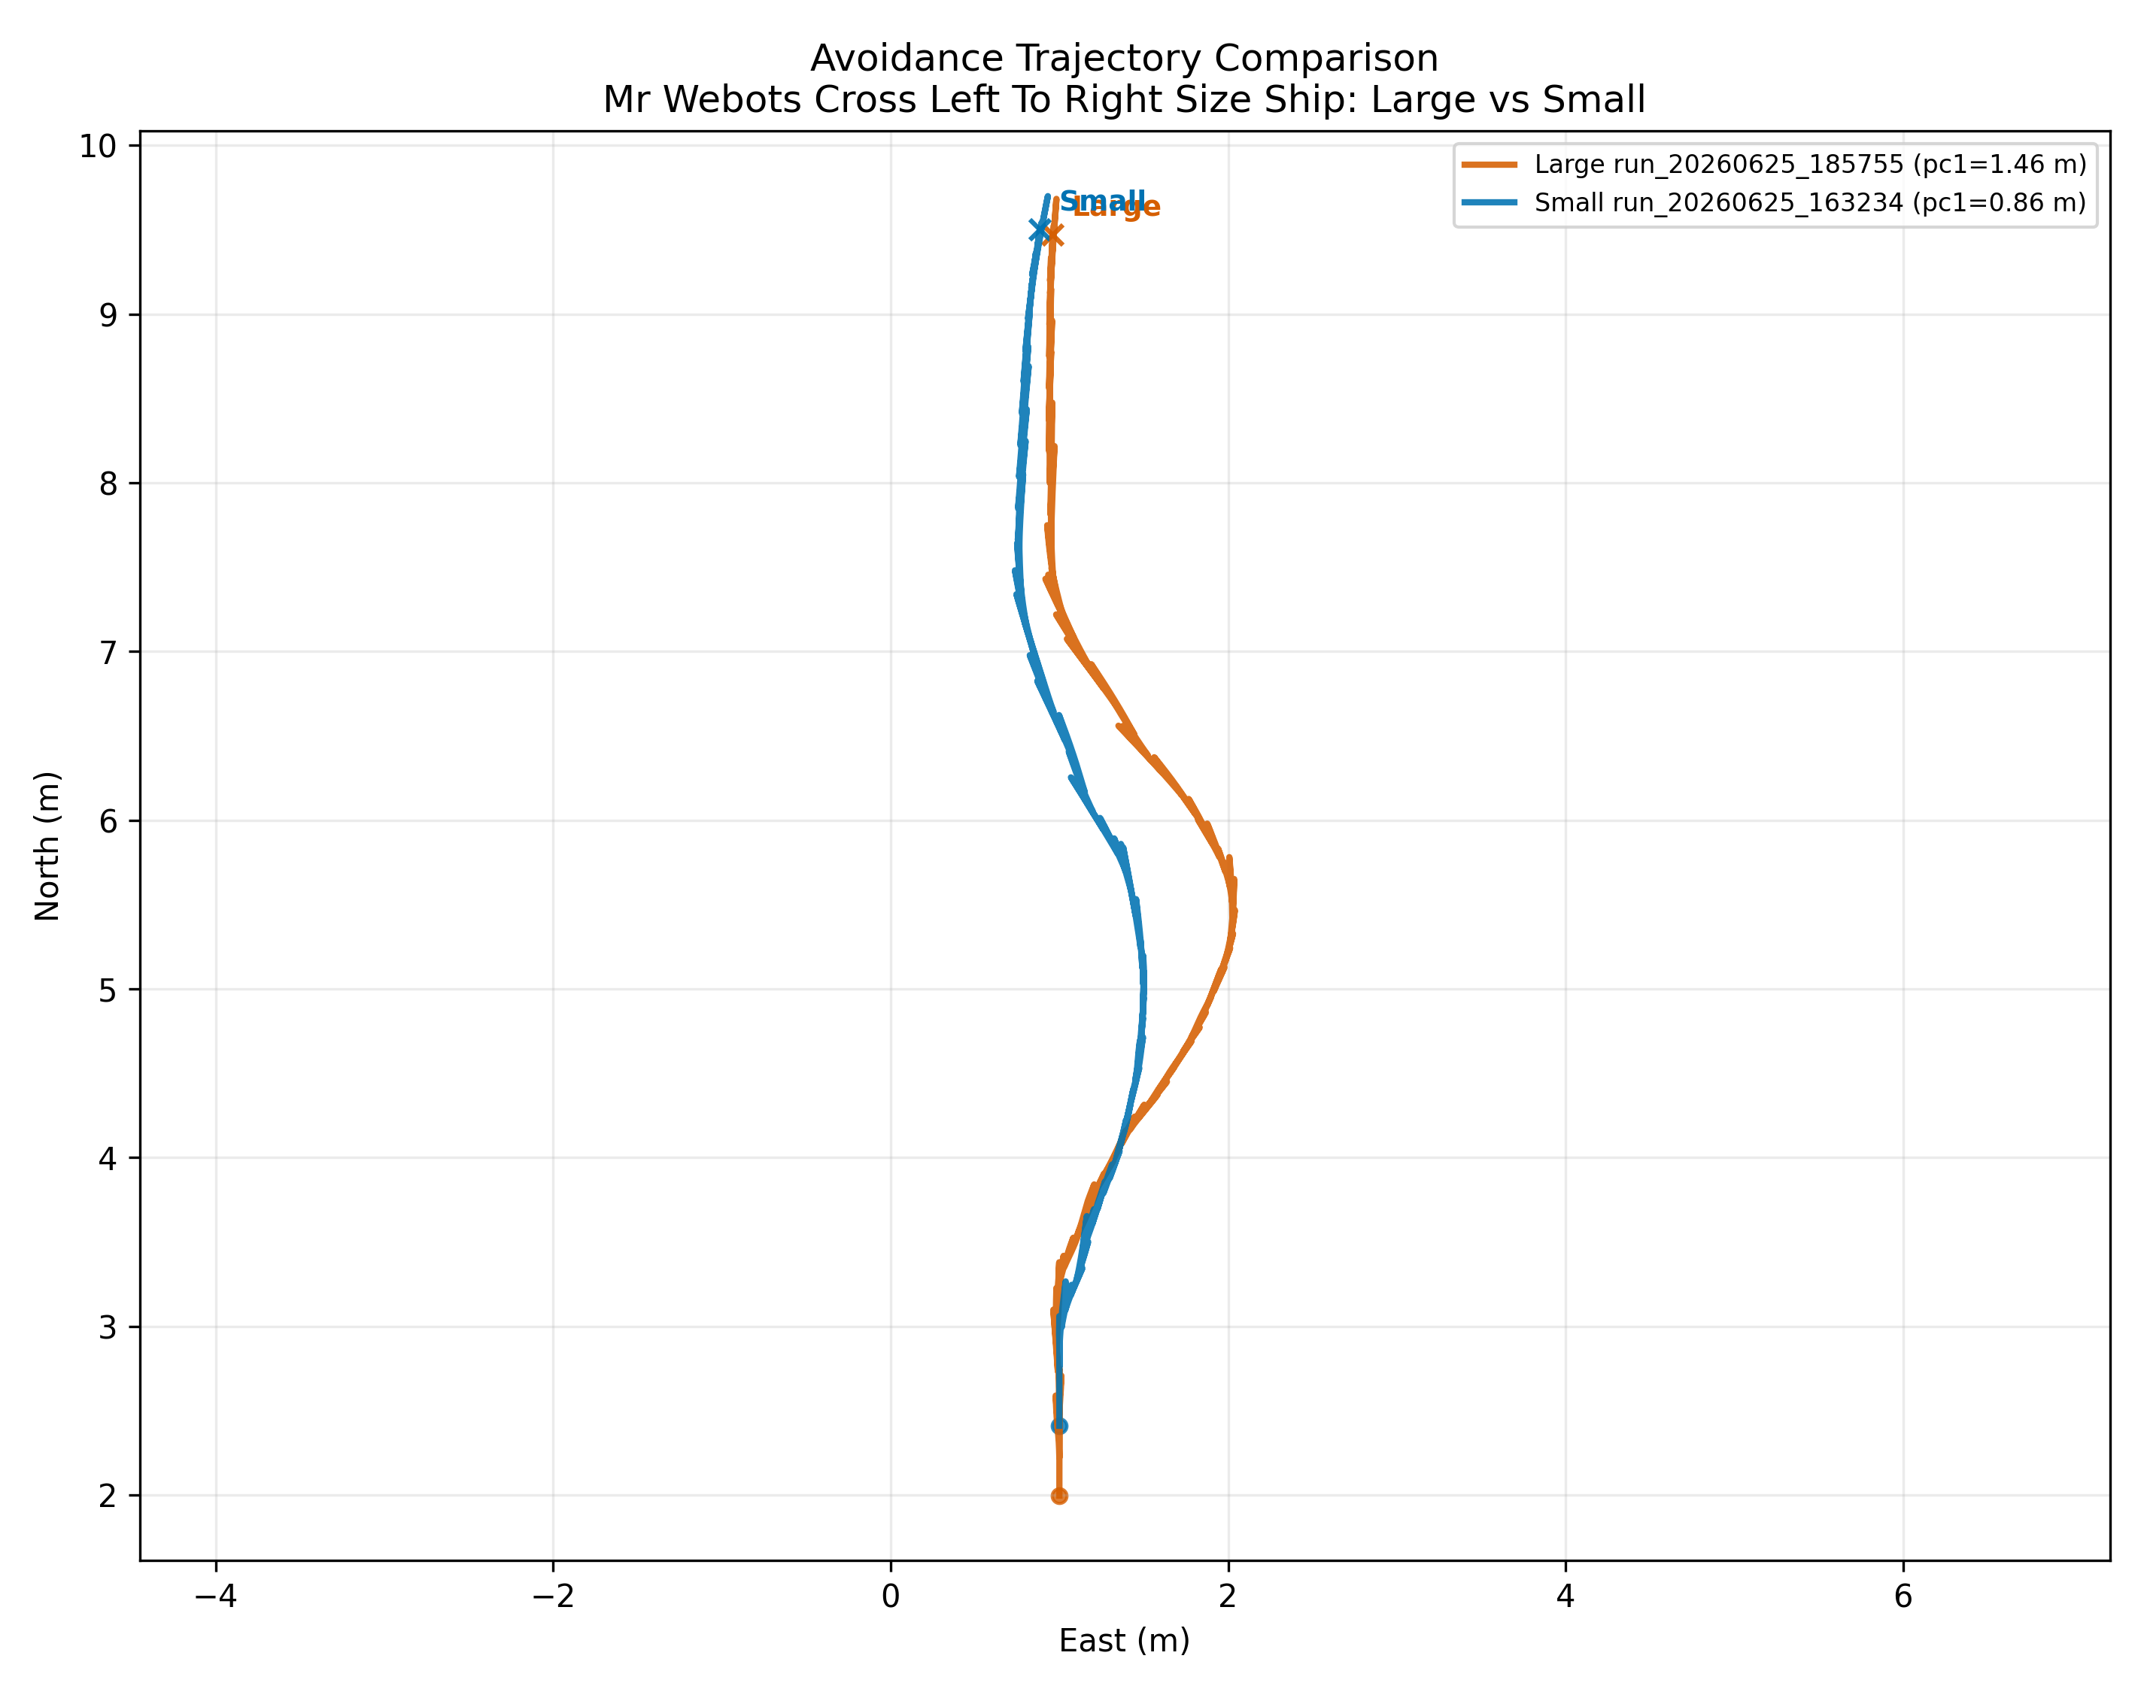
图1 左向右交叉场景中大型与小型目标船的避让轨迹比较
右向左交叉的PC1中位数分别为大型1.49 m、小型0.90 m。大型目标轨迹整体偏移方向与小型目标不同，中段轨迹发生交叉，说明规划结果不仅受尺寸影响，也受目标相对速度、分类时刻和侧向锁定影响。该方向的最小净间隙较小，是系统最敏感的交叉场景。
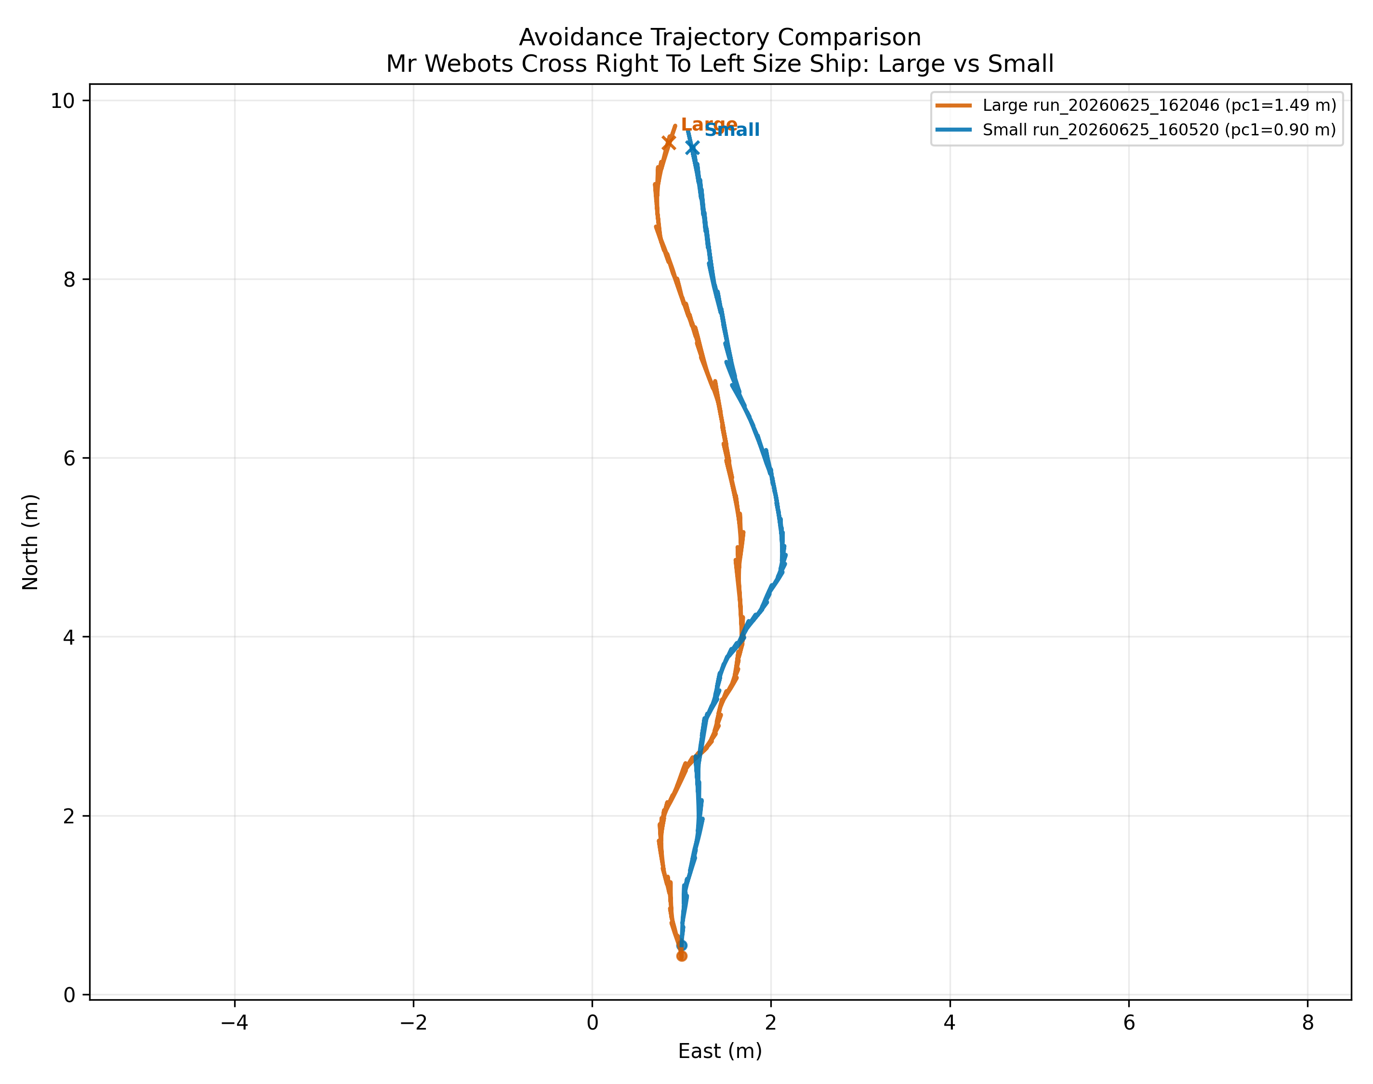
图2 右向左交叉场景中大型与小型目标船的避让轨迹比较
对遇出现反常结果：名义大型目标PC1中位数为0.59 m，小型目标为0.65 m。两条轨迹都有明显S形避让，但小型目标运行的横向偏移反而更大。这说明PC1是可见点云范围而非真实船体尺寸；正面观测时，船长方向可能与视线重合，只能看到较窄横截面，轨迹关联和遮挡还会造成尺度平台切换。
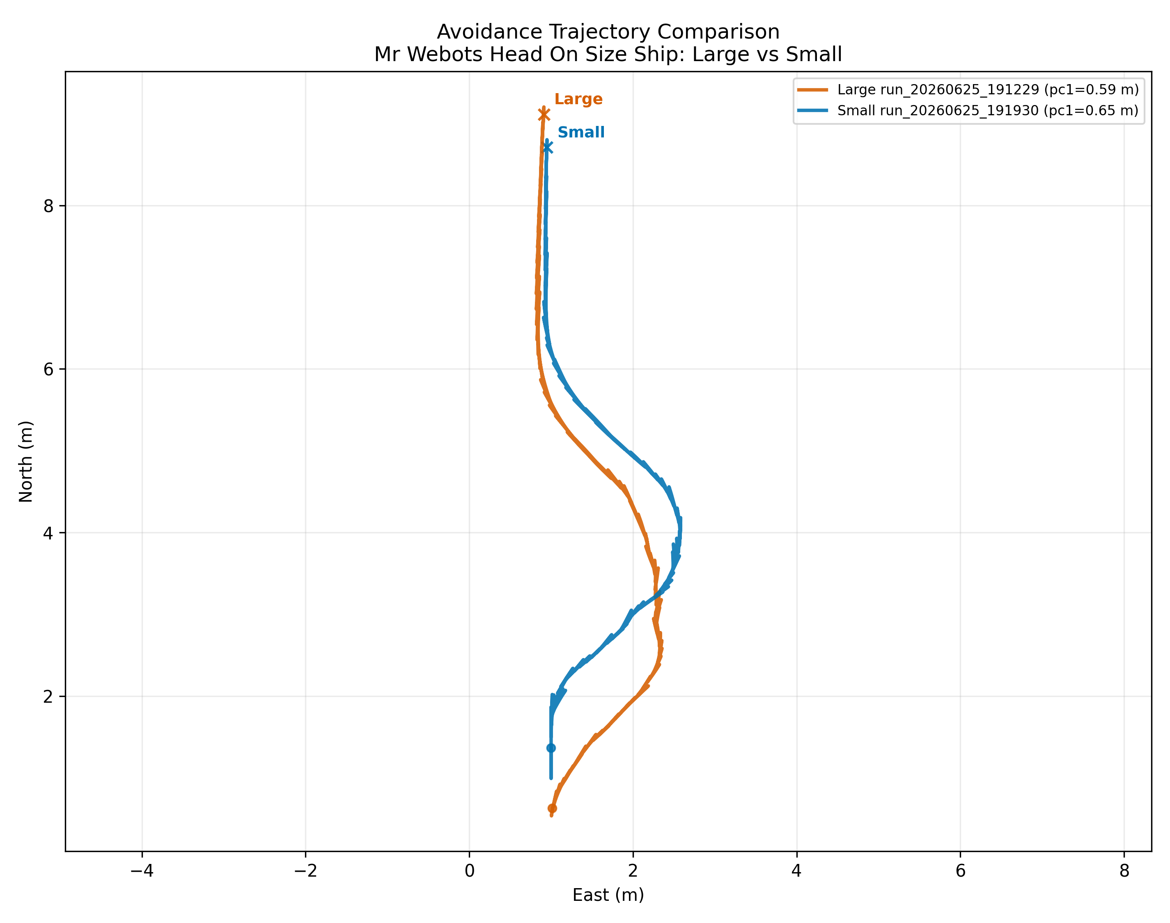
图3 对遇场景中大型与小型目标船的避让轨迹比较
追越的大型与小型目标PC1中位数分别为1.42 m和0.39 m，尺度分离最明显，但轨迹差异并未转化为成功避碰。两条路线在中后段重新靠拢原航线，表明控制器能够对尺度作出反应，却没有建立稳定超越走廊和完成条件。
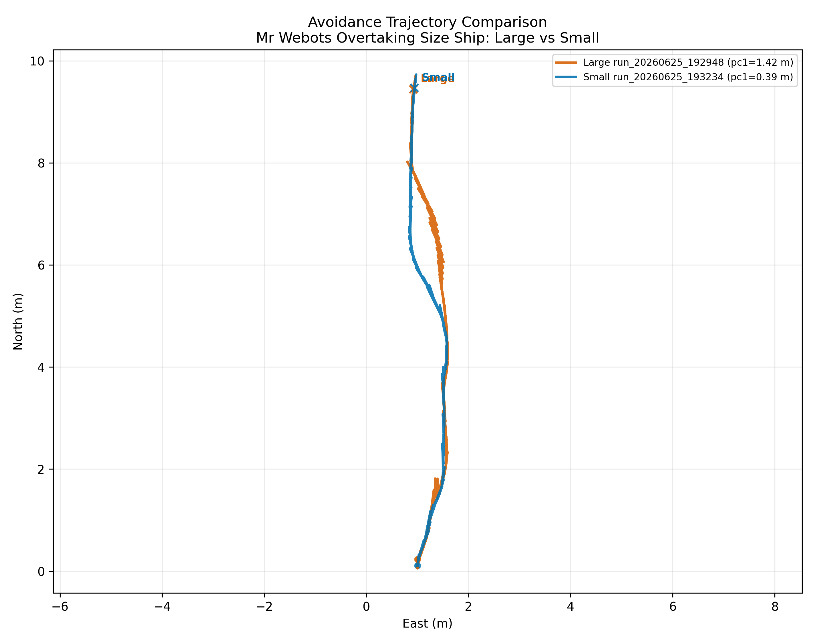
图4 追越场景中大型与小型目标船的避让轨迹比较

5.2 PC1与PC2时间序列 Back to TOC
四组时间序列显示，PC2多保持在约0.2至0.45 m范围，而PC1随目标姿态和观测阶段明显变化。左向右交叉中，大型目标PC1先升至约1.6 m，短暂下降后形成约1.9 m平台；小型目标平台约0.9 m。尺度并非单调变化，而随可见船体侧面、聚类完整度和轨迹更新发生阶段性跳变。
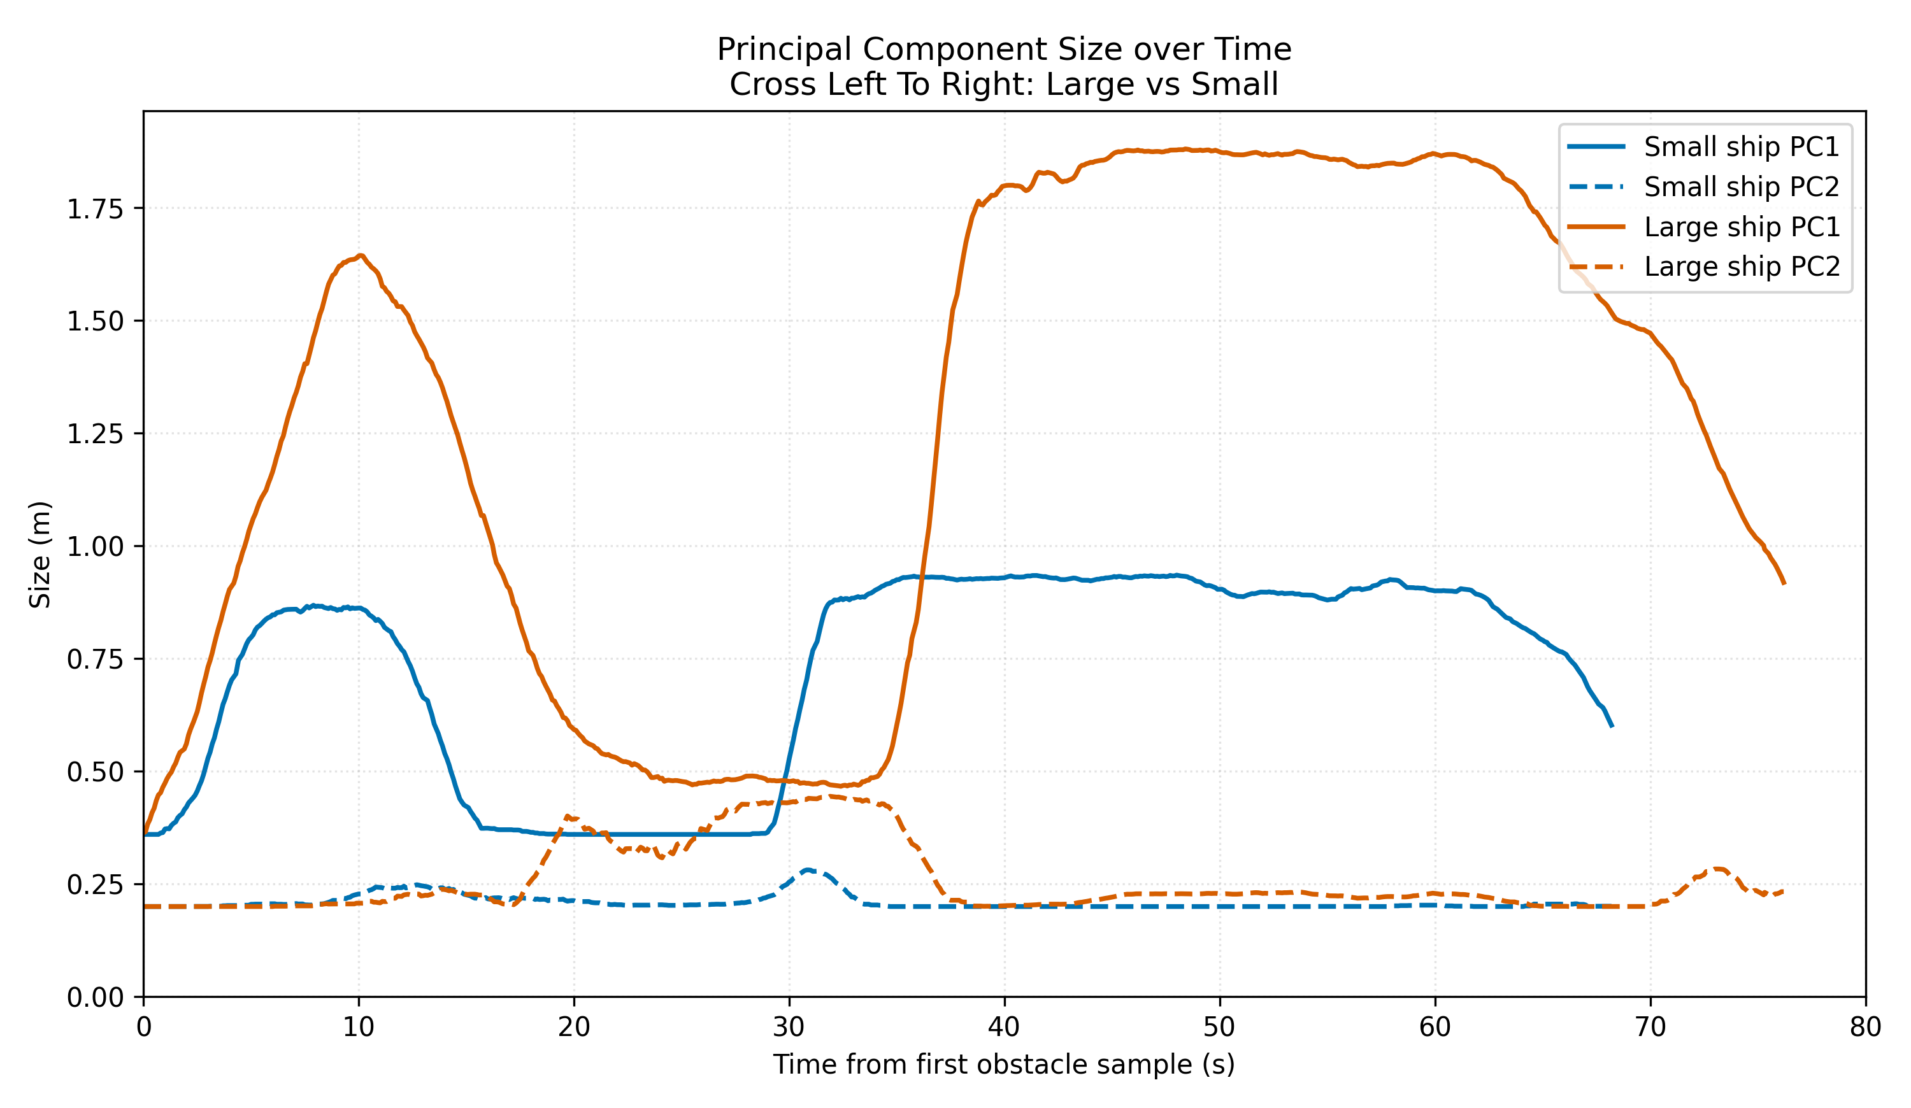
图5 左向右交叉中大小目标PC1与PC2随时间变化
右向左交叉的PC1波动更剧烈。大型目标在约40至47 s降至0.45 m附近，之后恢复到1.3至1.8 m；小型目标同期降至约0.36 m。约66 s处两个系列阶跃，提示轨迹切换或新簇关联。该现象解释了为何仅依赖单帧尺寸会导致势场突变。
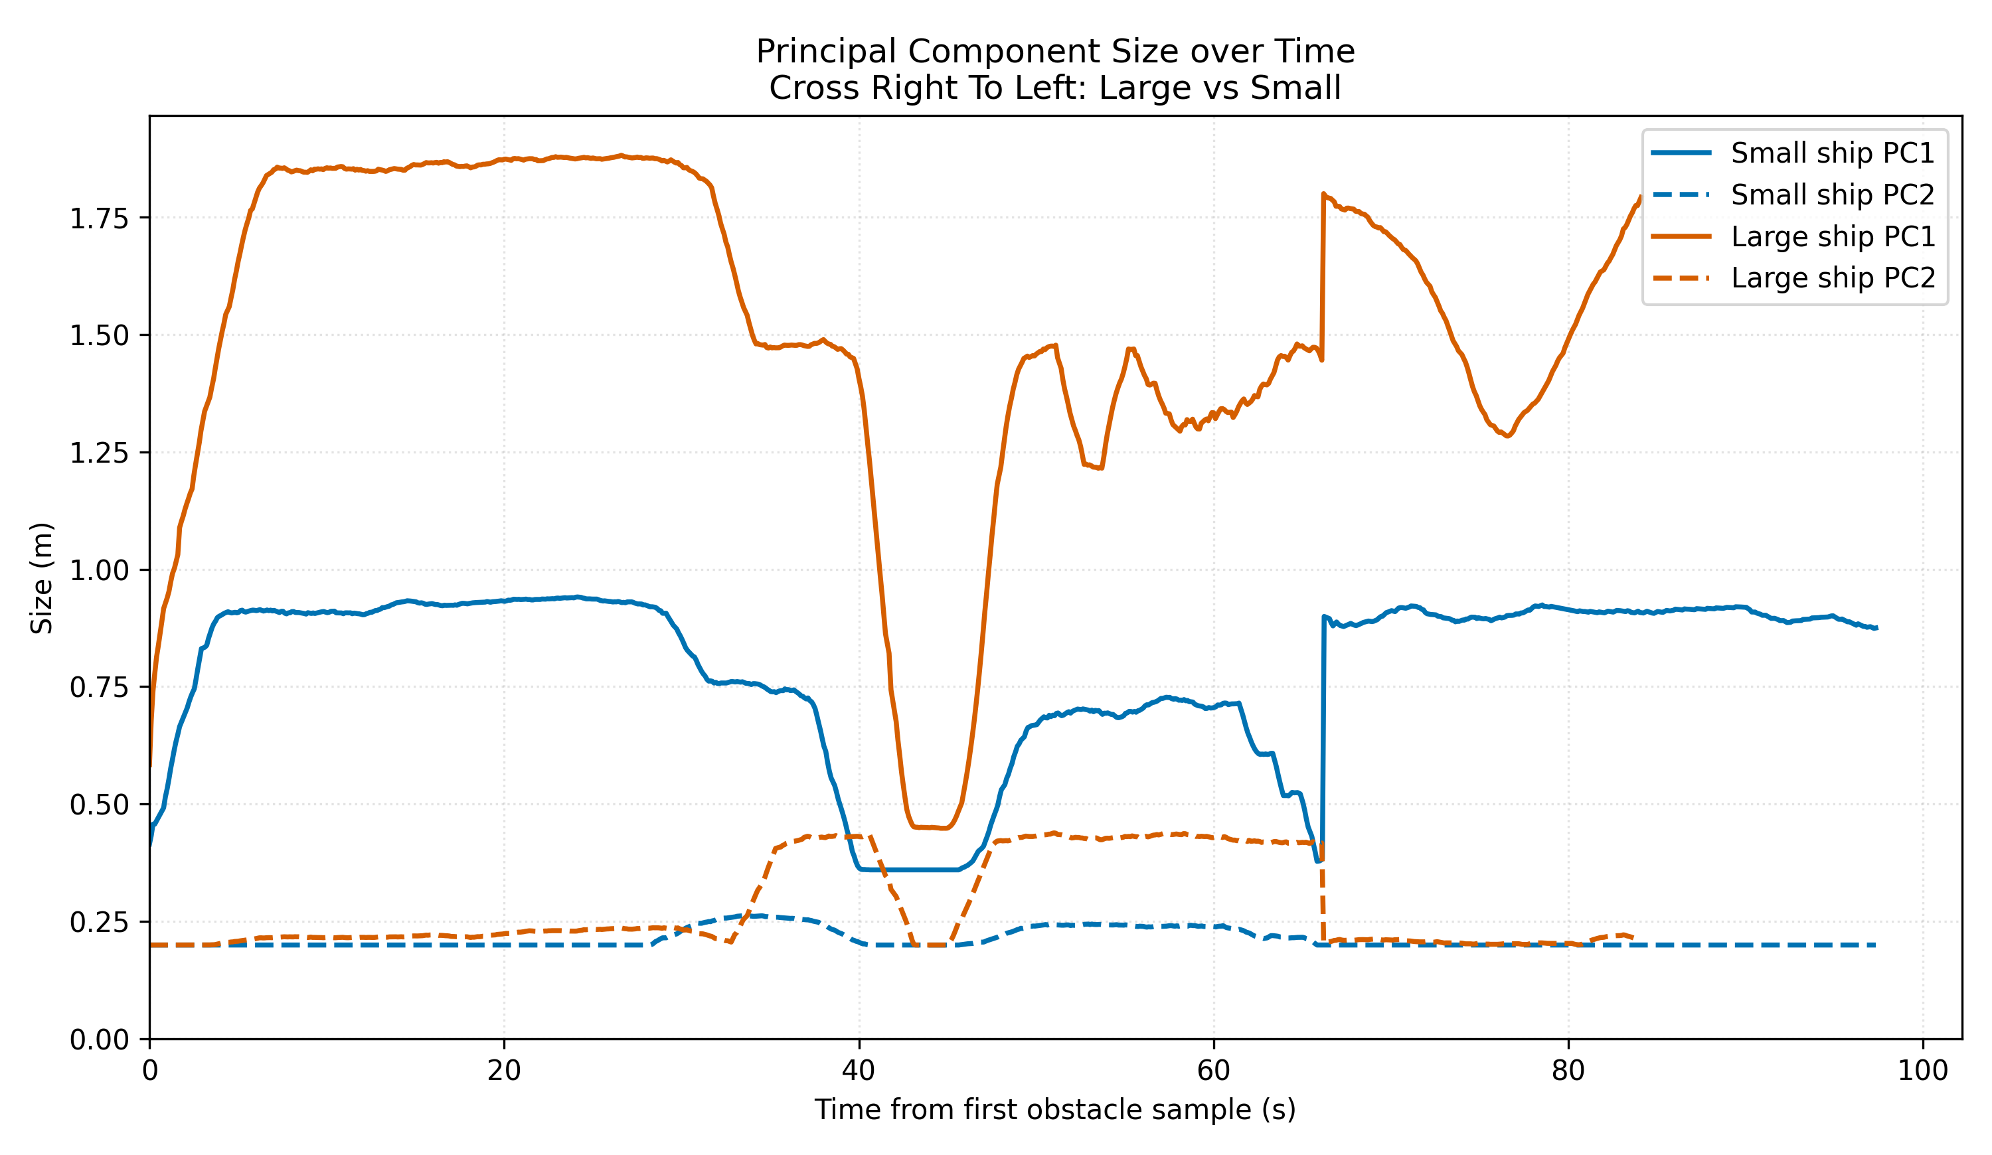
图6 右向左交叉中大小目标PC1与PC2随时间变化
对遇在20 s后同时观察到PC1快速增大，说明船体进入更完整可见范围；约45至55 s后PC1下降，目标通过会遇点后逐渐离开。大型目标约1.9 m、小型约0.94 m的平台与轨迹图例中位数存在差异，说明采样窗口、轨迹选择或后处理统计会改变汇总值。
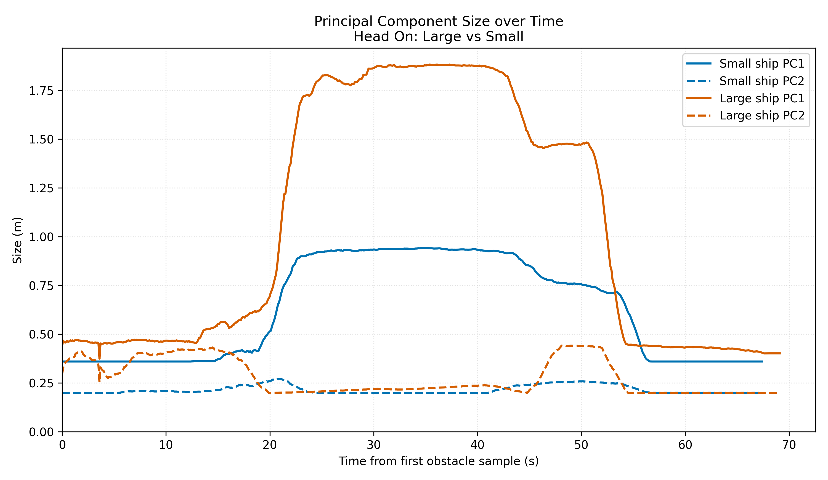
图7 对遇中大小目标PC1与PC2随时间变化
追越中，大型目标PC1在约30至52 s维持1.8 m以上，小型目标约0.94 m；约42至59 s后两者相继下降至接近最小尺度。目标尺度虽然可分，但近共线运动使风险判断更依赖速度估计而非几何大小。
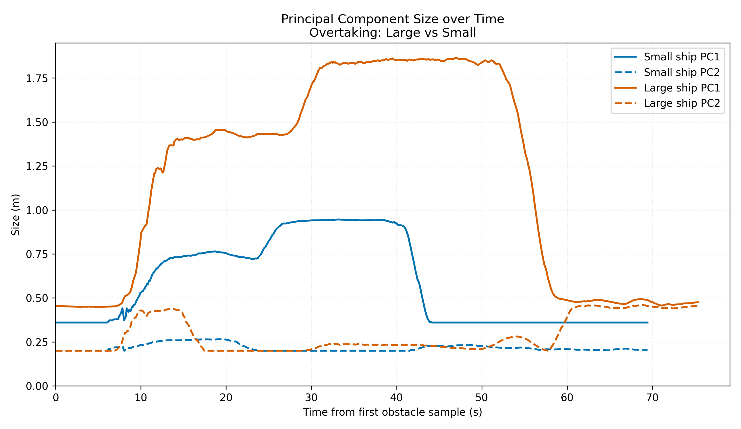
图8 追越中大小目标PC1与PC2随时间变化

5.3 四开关消融：交叉场景 Back to TOC
左向右大型目标中，四种轨迹有三条按图示判据成功。EKF开、尺度开得到0.22 m净间隙；EKF开、尺度关为-0.04 m并判失败；EKF关、尺度开为0.64 m；两者都关为0.35 m。关闭EKF仍能绕开，是因为横穿目标在当前几何下形成强烈局部排斥；但无EKF运行主要被日志识别为静态障碍，不能据此证明规则15行为正确。
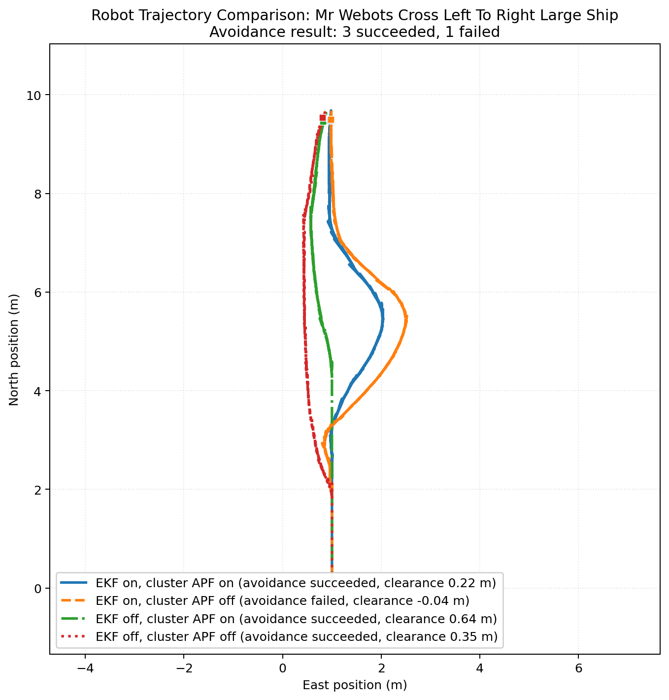
图9 左向右大型目标的EKF/尺度开关消融轨迹
左向右小型目标四条轨迹均有正净间隙，分别为0.81、0.92、1.72和1.07 m。无EKF、尺度开的轨迹近似直线却得到最大间隙，可能是目标运动本身已离开冲突区，而非控制器更优。因此，最小间隙应与初始CPA、路径长度和规则责任共同解释。
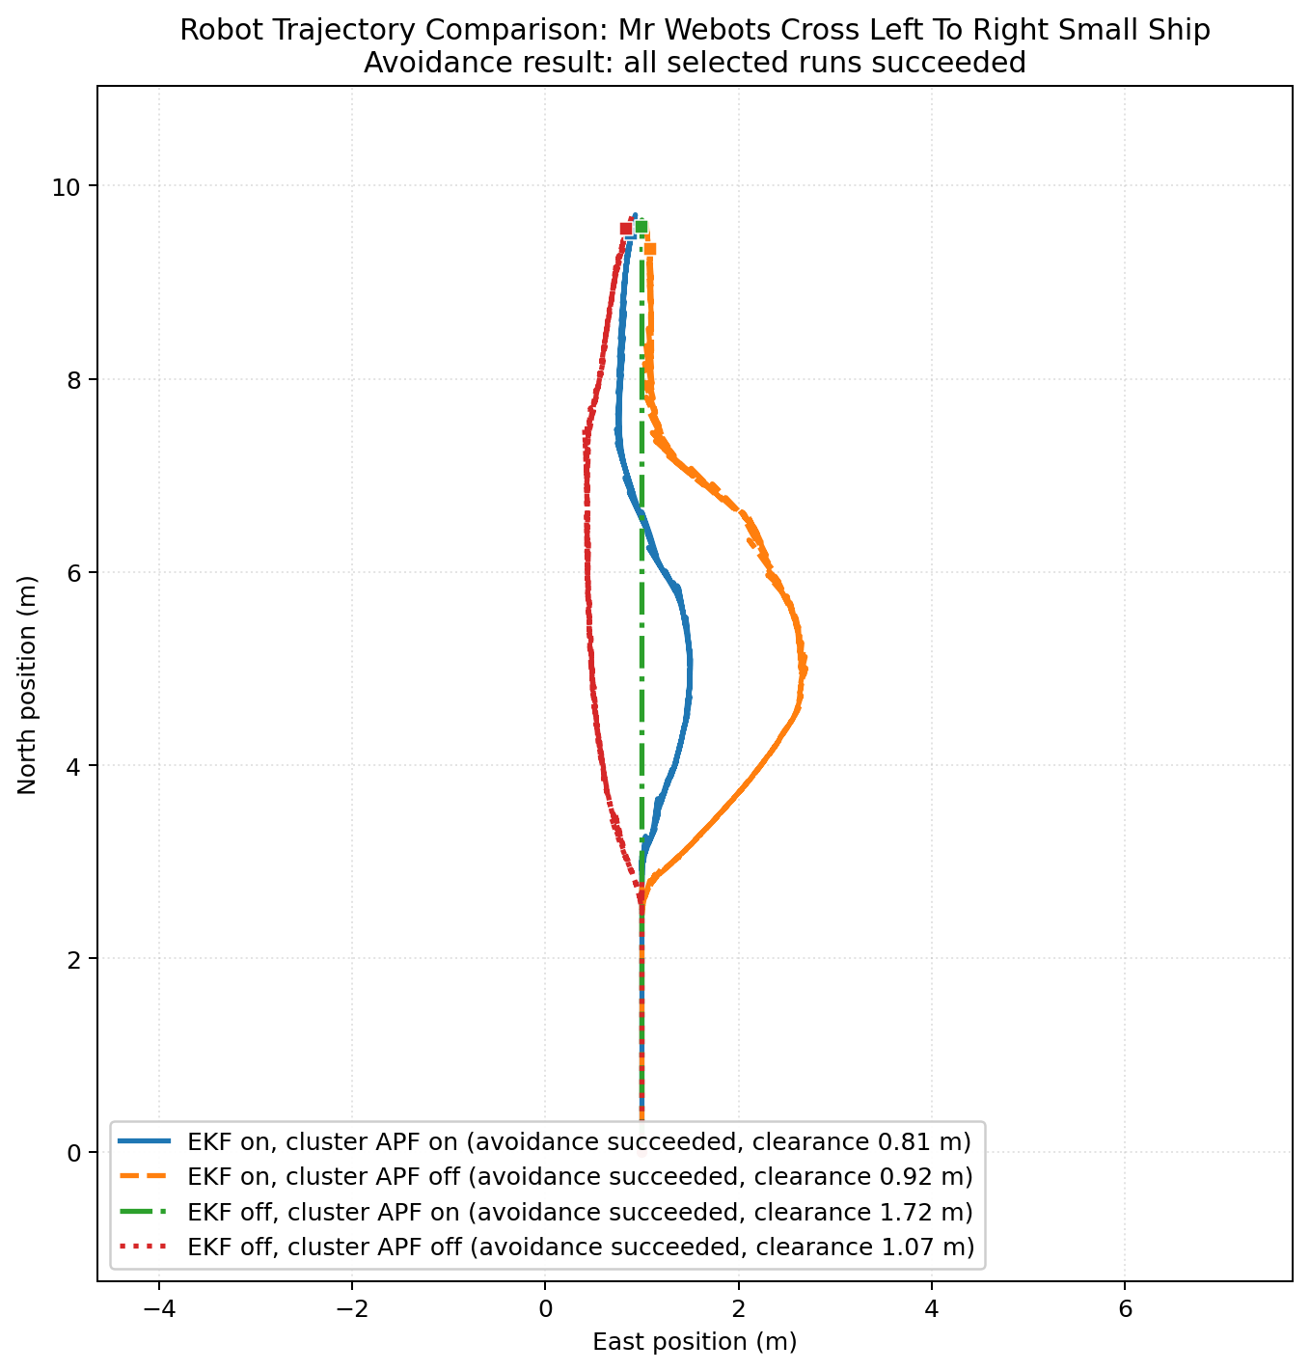
图10 左向右小型目标的四开关消融轨迹
右向左交叉显著更困难。大型目标只有EKF与尺度同时开启时按图示判据成功，净间隙0.04 m；其余为-0.07、-0.83和-0.69 m。小型目标呈相同模式：联合开启为0.24 m，其余为-0.07、-0.44和-0.39 m。该对称结果说明，当来船方向要求准确预测交叉时刻时，运动预测与尺度风险域需要同时存在。
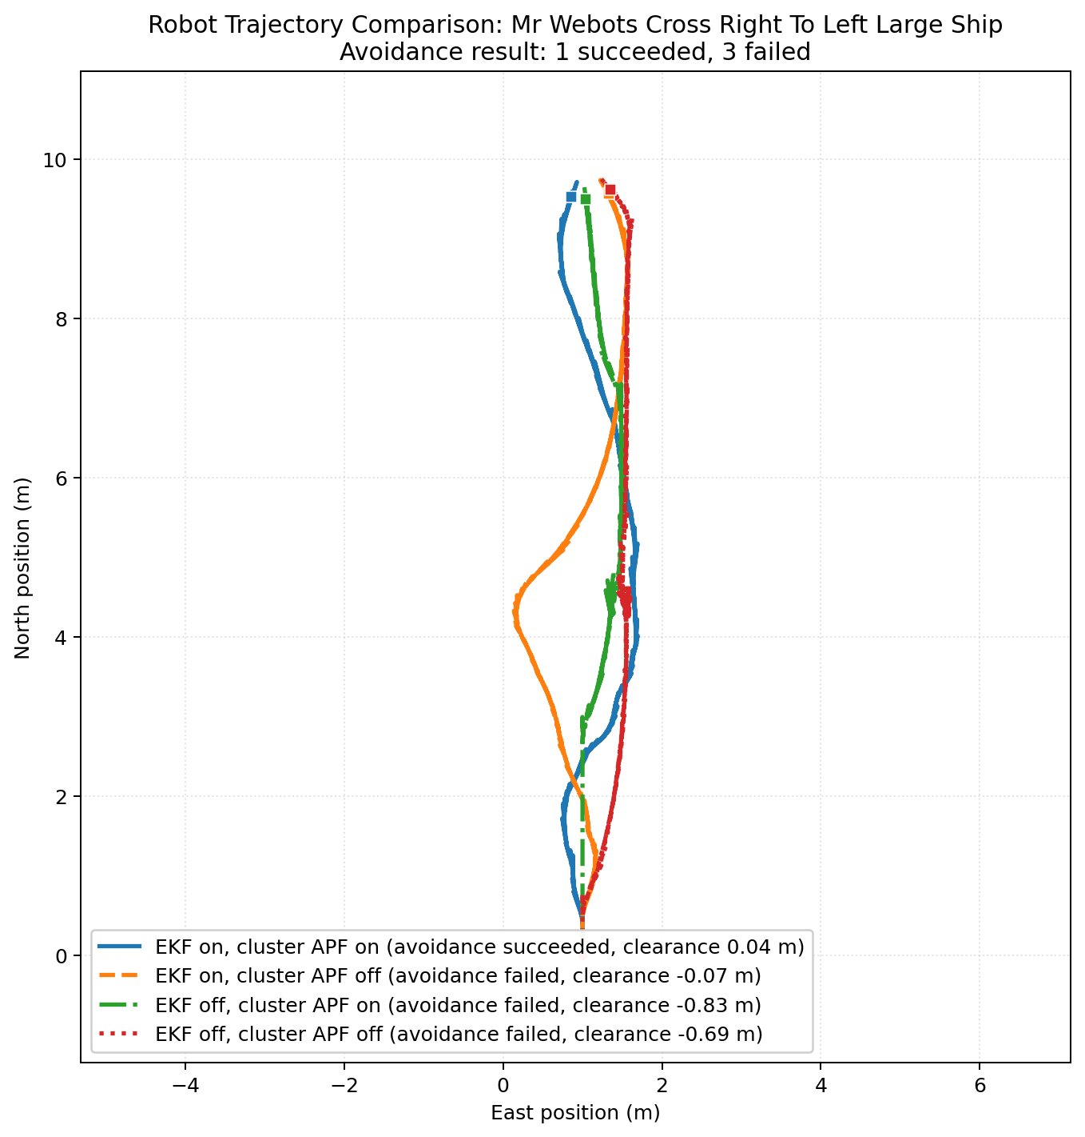
图11 右向左大型目标的四开关消融轨迹
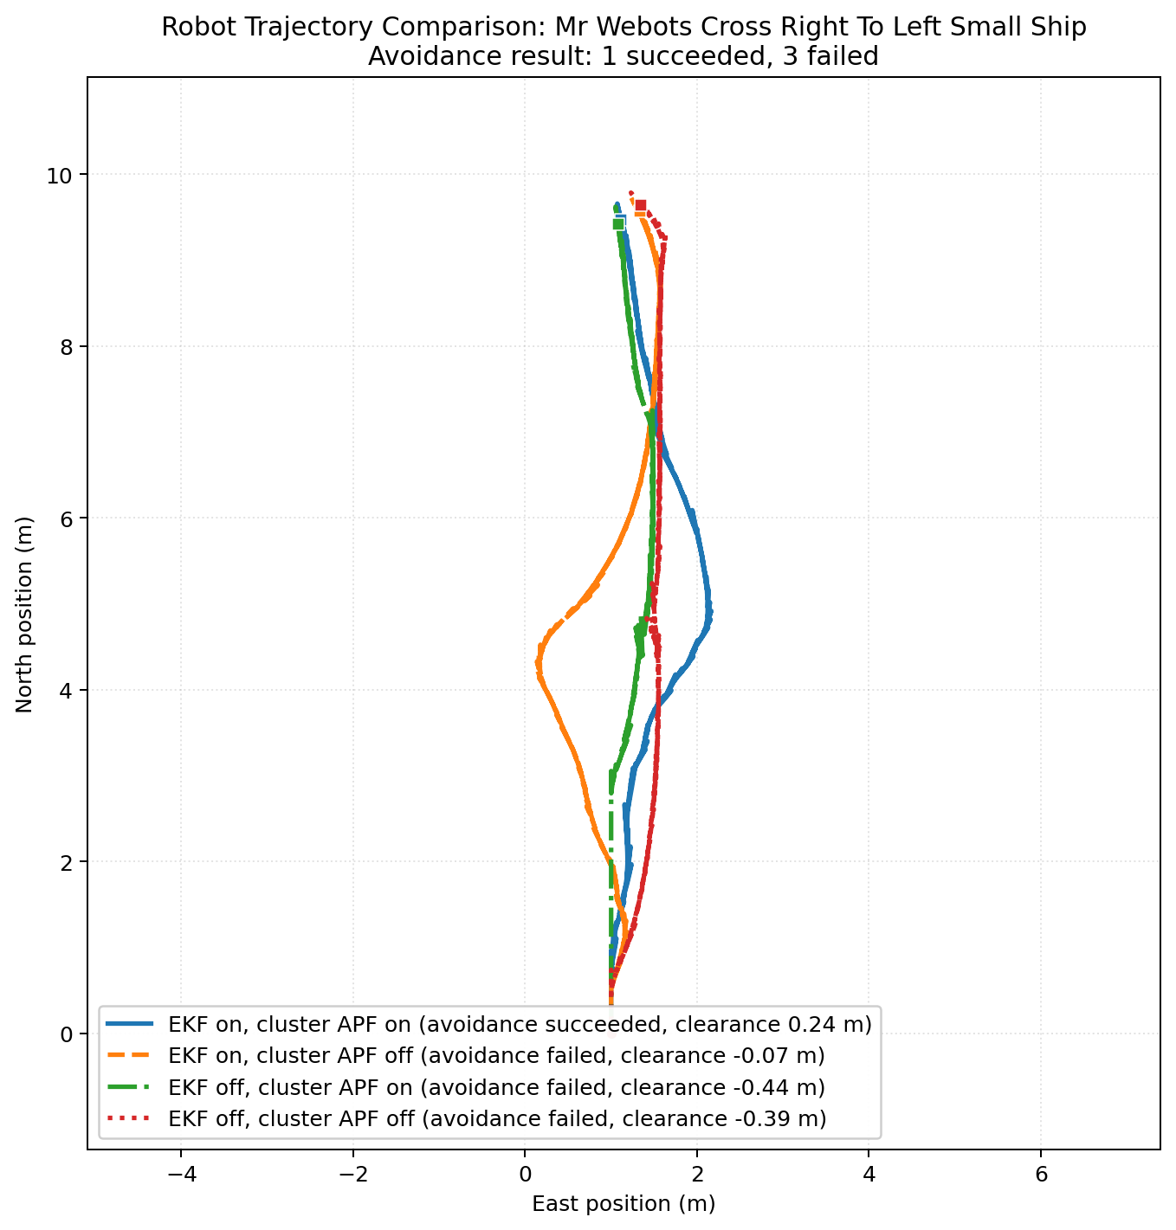
图12 右向左小型目标的四开关消融轨迹

5.4 四开关消融：对遇与追越 Back to TOC
对遇大型目标中，EKF开启的两条运行按-0.30 m容差判据成功，净间隙分别为-0.27 m和0.53 m；EKF关闭后为-0.30 m和-0.91 m并判失败。小型目标同样只有EKF开启时成功，净间隙0.64 m和0.77 m，而关闭后为-0.52 m和-0.39 m。两组结果说明，正面接近速度高时，预测比尺度开关更决定性。必须强调，-0.27 m仍代表代理边界重叠，不能等同于严格无碰撞。
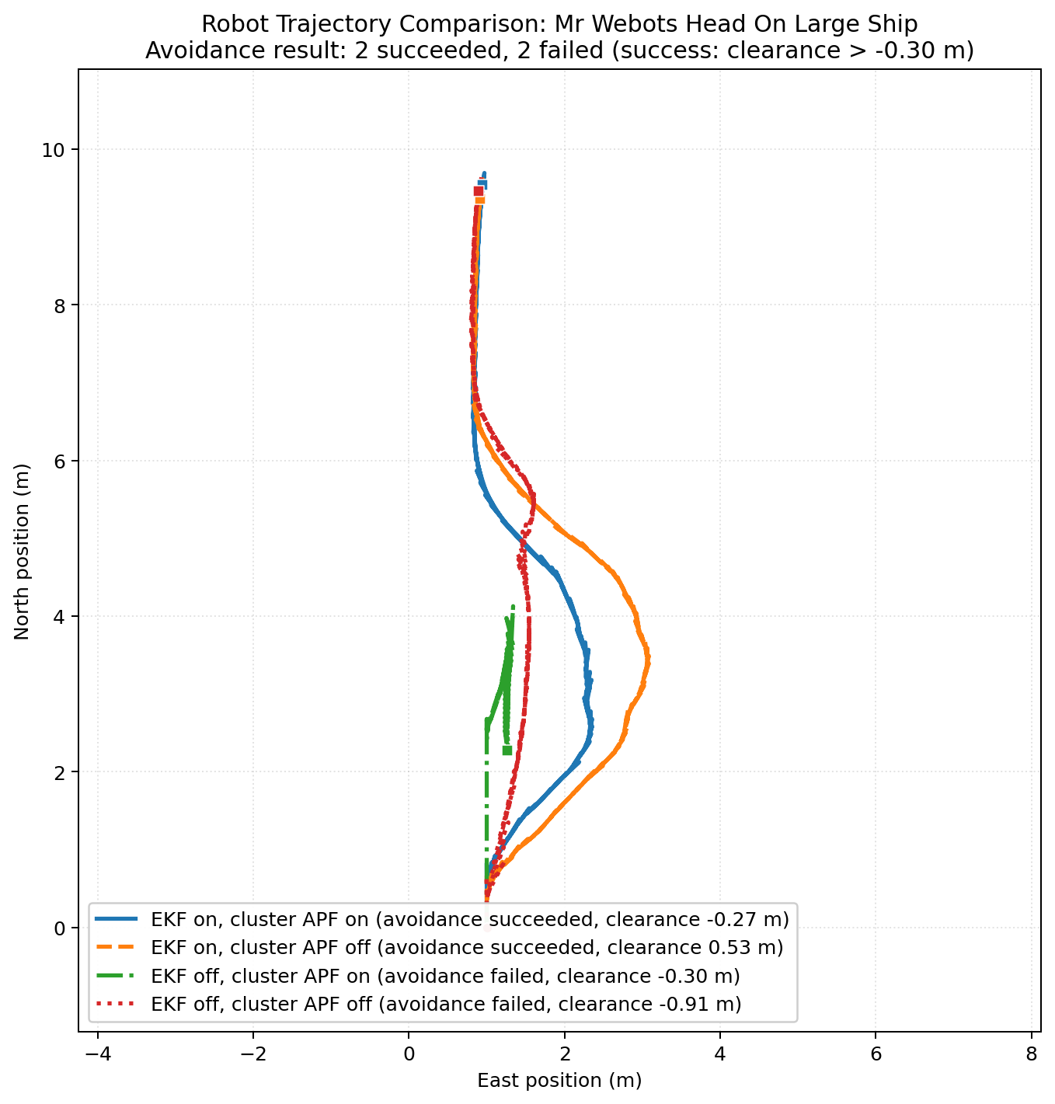
图13 对遇大型目标的四开关消融轨迹
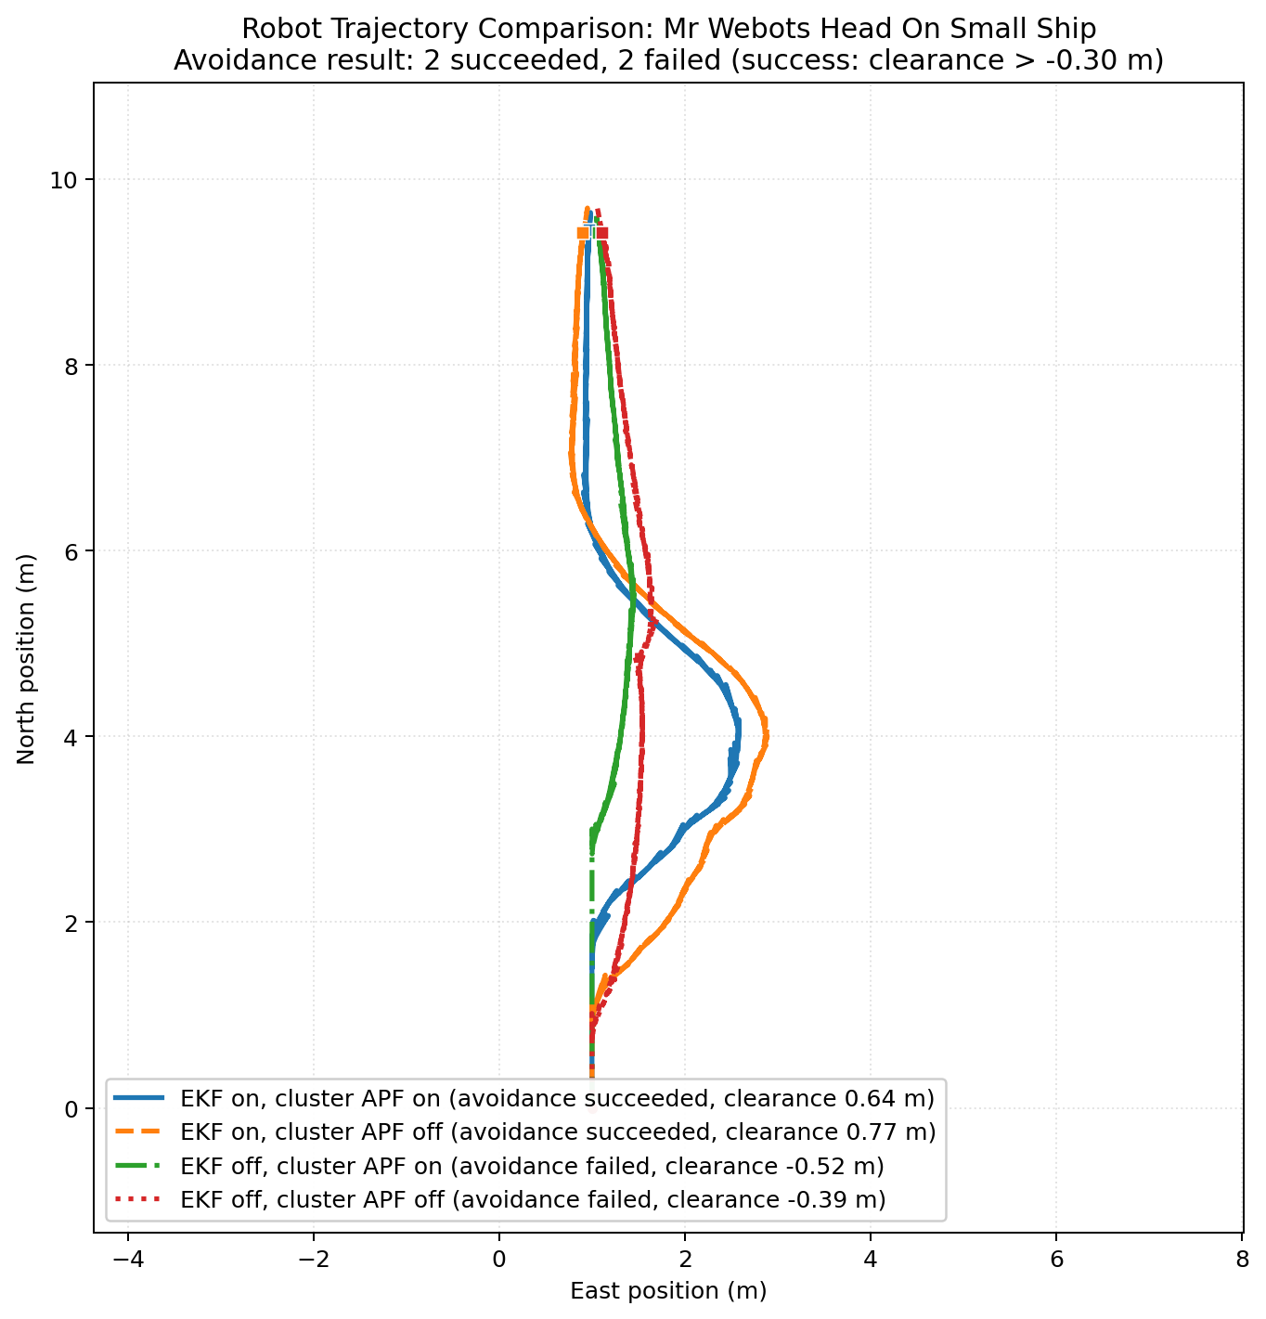
图14 对遇小型目标的四开关消融轨迹
追越是最明确的失败模式。大型目标四种净间隙为-0.96、-0.71、-1.03和-0.72 m；小型目标为-0.40、-0.41、-0.49和-0.55 m，均低于-0.30 m判据。开启EKF和尺度没有修复失败，大型目标联合开启反而出现较深重叠。日志中部分追越运行被识别为crossing_from_starboard，说明分类器在近共线、低横向速度条件下不稳定。
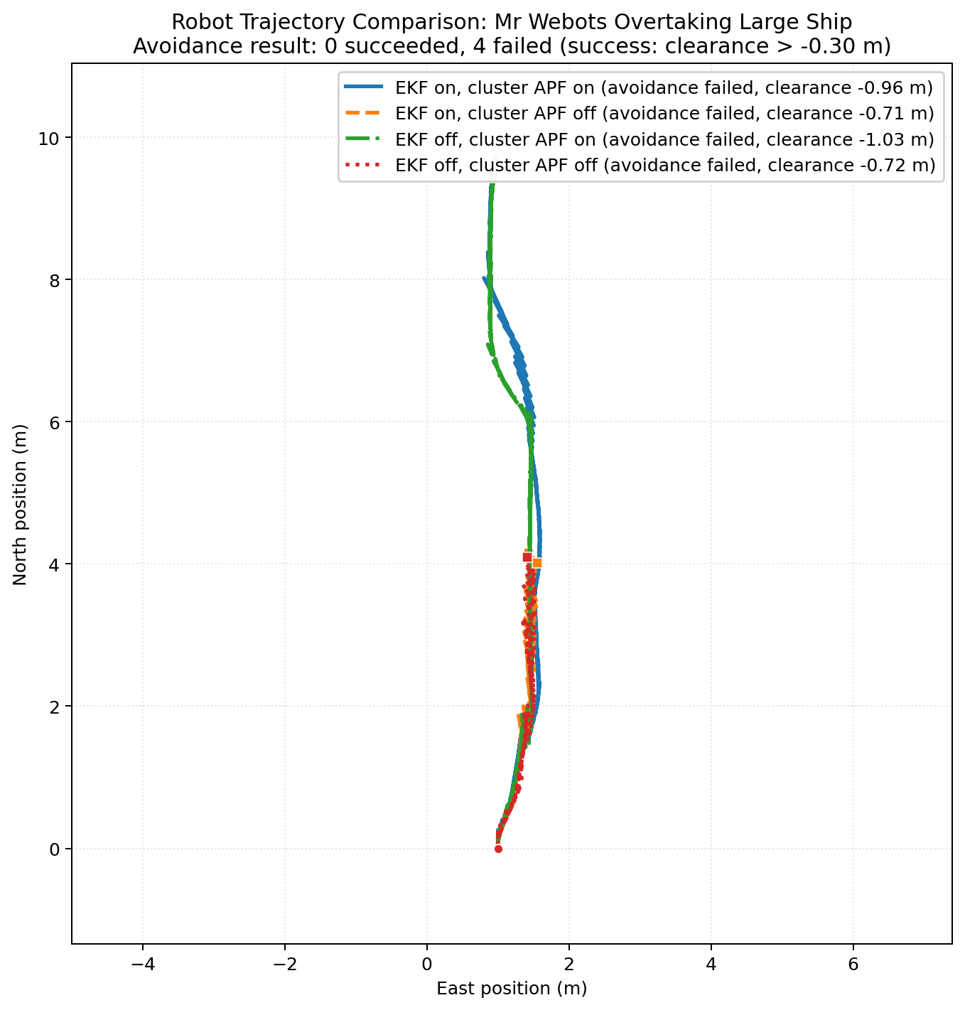
图15 追越大型目标的四开关消融轨迹
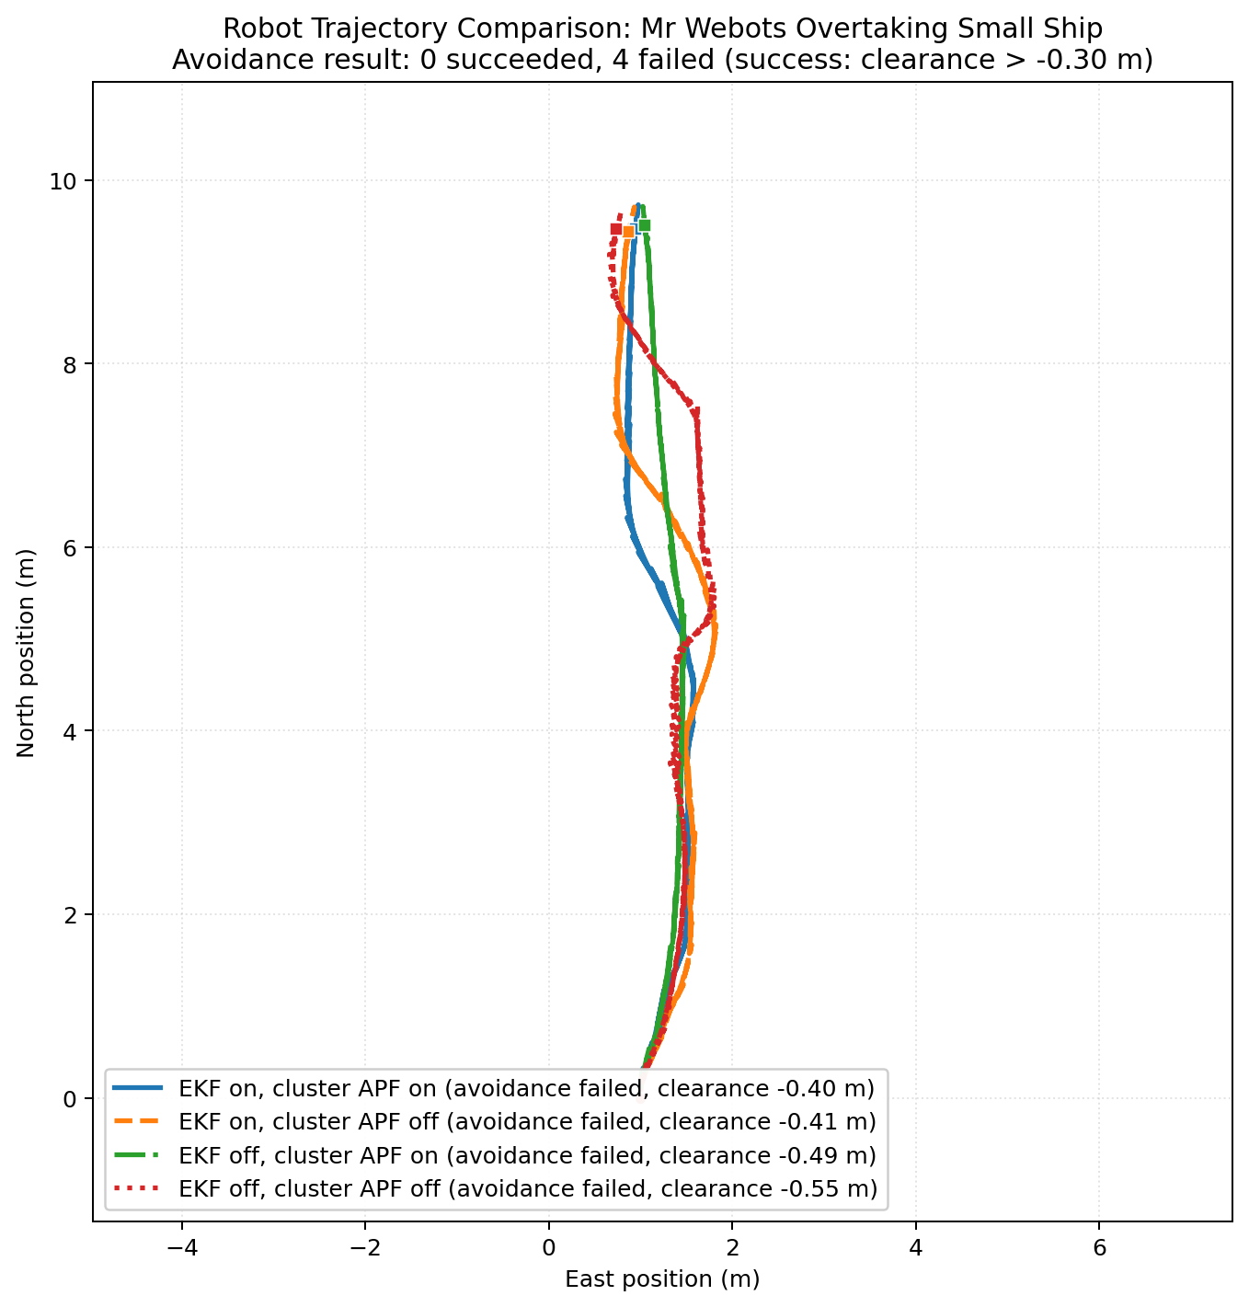
图16 追越小型目标的四开关消融轨迹

5.5 结果综合 Back to TOC
如果严格按正净间隙判断，联合开启EKF和尺度在左向右大小目标、右向左大小目标和对遇小型目标中得到正值，对遇大型与两种追越为负值。EKF开而尺度关在左向右小型和两种对遇中为正，其他为负。无EKF组合只在左向右交叉获得正间隙。该模式支持“预测是动态会遇基础能力”的机制，但不支持“任何场景中尺度开都必然优于关”的强结论。
对COLREG行为的解释还需分离几何安全与规则正确。无EKF的左向右运行虽然间隙较大，却被识别为静态障碍；联合开启的追越虽然有预测，仍可能被识别成交叉。因而，后续结果表至少应同时列出名义场景、分类器输出、规则责任、首次动作时间、动作方向和最小净间隙。只有这些要素一致，才能构成合规证据链。

5.6 轨迹可读性与控制平滑性观察 Back to TOC
轨迹图显示多数运行在会遇前形成连续曲线，而不是瞬间折线，说明航向步长限制和侧向锁定抑制了部分抖动。左向右大型目标的绕行幅度随尺度增大，具有直观可读性；对遇两条轨迹都形成明显侧向分离，接近规则8要求的“易于观察”动作。相反，右向左运行在中段出现交叉和回摆，追越运行又在未完成超越前回归，行为对其他船舶不够可预测。
仅凭位置轨迹无法评价控制平滑性。图线的局部锯齿可能来自采样、LiDAR簇跳变或实际偏航命令。应进一步绘制目标角、偏航角速度、左右推进器命令和侧向锁定状态，计算控制总变差与最大变化率。若PC1阶跃与偏航命令尖峰在时间上同步，则可确认尺度估计直接造成控制扰动；否则问题可能来自分类切换或路径前视点更新。

5.7 场景非对称性的工程含义 Back to TOC
左向右与右向左交叉表现显著不同，不能简单归因于随机性。两种方向对应不同让路责任和通过目标：右舷来船通常要求本船让路并从船尾通过，左舷来船通常要求保持航向。代码的交叉策略文件又包含根据目标横向速度选择船首或船尾通过的逻辑，而统一入口的分类输出在部分运行中与名义方向不一致。这些因素叠加后形成非对称轨迹。
非对称性提醒设计者，镜像场景并不等价于镜像控制。COLREG责任、坐标符号、推进器分配和传感器安装偏置都可能破坏几何对称。测试必须成对覆盖左右方向，并为每个方向检查请求侧向符号、船首/船尾目标点和最终推进器命令。一个在单方向成功的控制器不能被视为已经通过交叉会遇验证。

5.8 消融结果的因果解释边界 Back to TOC
四开关设计提供了因果分析框架，但单次运行尚不足以隔离模块效应。开启EKF不仅增加速度预测，也改变会遇分类、CPA、虚拟障碍和侧向力；开启尺度不仅改变排斥范围，也改变方向偏置和碰撞边界。每个开关代表一组耦合功能，而非单一数学项。因此，论文可以说“包含EKF预测的配置更稳健”，不能说“某一滤波公式单独提高了某个百分比”。
更细消融应逐项关闭速度平滑、CPA触发、虚拟障碍、尺度椭圆和侧向偏置，并保持其他状态一致。还可离线重放同一LiDAR序列，让所有算法接收完全相同输入，排除闭环轨迹改变后传感器视角不同造成的混淆。闭环Webots试验用于最终系统性能，离线回放用于模块诊断，两者结合才能建立清晰机制证据。

6 讨论 Back to TOC

6.1 对研究问题的回答 Back to TOC
实验支持“预测感知与规则化APF能够改善部分典型会遇”的有限结论。EKF开启时，右向左交叉和对遇明显优于关闭状态，符合CPA预测可提前建立风险的机理。尺度感知使不同船体产生不同影响域，并在多数配对中反映大小差异。然而，尺度开启不保证更大净间隙，对遇尺度反转又暴露了感知代理不确定性。因此，运动预测假设得到支持，尺度自适应只能视为有前景但证据不充分。
关于COLREG合规，证据更为保守。对遇右转和右舷来船让路的代码方向与规则一致，轨迹也显示部分早期偏航；但左舷来船的直航责任没有通过明确“对方未行动”状态判断，追越又全部失败。日志分类与名义场景不一致，说明系统无法稳定证明自己在执行正确规则。负面结果为后续架构提供了明确优先级。

6.2 为什么EKF有效而尺度结果混合 Back to TOC
动态会遇的核心变量是未来相对位置。EKF把连续帧合成为速度估计，使TCPA/DCPA、虚拟碰撞点和规则分类可用；关闭EKF后，系统只看到当前位置，容易等目标进入局部势场才转向。对遇闭合速度最高，延迟最危险，因此两种目标尺度都表现出一致的EKF依赖。
尺度感知解决“多大目标需要多大安全域”，但PC1/PC2来自可见回波，不是先验船型。观测方位改变会把纵向船长投影为横向宽度，遮挡与稀疏回波会缩短主轴，错误合并会放大主轴。建议把PC协方差或时间分位数传播到势场：不确定性高时采用保守上界，而不是直接采用瞬时均值；同时引入目标姿态估计，将点云跨度校正到船体坐标系。

6.3 追越失败机理与修复方案 Back to TOC
追越中两船航向接近，横向相对速度小，TCPA对微小速度误差敏感；目标位于船首附近时，基于方位扇区的分类容易落入交叉条件。其次，当前控制器主要生成即时侧向力，没有明确三阶段状态：接近并选择通过侧、保持横向走廊完成超越、确认目标船首清空后回归。过早回归会再次进入目标安全域。最后，固定前进速度没有保证足够速度差，可能长时间停留在危险并行区。
修复应建立追越专用行为：以目标船尾后方等待点和船侧外通过走廊为中间目标；只有当本船沿目标主轴超过船首并持续满足净间隙时才回归；分类使用相对航向、相对纵向位置和时间滞回；速度规划显式保证安全速度差，并在目标速度不稳定或通道不足时放弃追越。该行为适合未来封装为行为树的顺序节点。

6.4 与Scoping Study目标的对应 Back to TOC
Scoping Study提出模块化决策、COLREG行为、LiDAR不确定性感知、Webots高保真环境和多条件性能评估。当前工作完成了LiDAR感知、规则化决策、Webots典型会遇和开关消融，模块接口清晰且日志可追踪。尚未完成的部分包括正式行为树、GPMP2长时域规划、密集多船交通、传感器缺失实验和实艇验证。把这些内容明确列为后续工作，比把设计意图误写为已完成结果更能反映工程成熟度。

6.5 有效性威胁 Back to TOC
内部有效性首先受到评价脚本版本影响。成功阈值在图和当前代码之间不一致，可能改变二元标签；应冻结代码提交并重新生成全部图。其次，场景名称不能替代真实会遇分类，必须报告分类时间序列。再次，单次运行受启动时刻、仿真步长和点云随机性影响，应采用多次重复并报告中位数、最差值和置信区间。
构念有效性方面，最小净间隙使用圆/椭圆代理，不能完全代表真实船体碰撞，也不能衡量动作是否“早且明显”。应增加初始与最终CPA、首次动作时间、最大航向变化率、路径增量、最小真实网格距离和规则状态一致率。外部有效性方面，Webots未覆盖风、浪、流、GNSS漂移、LiDAR雨雾退化、通信延迟和人类船员非理性行为，结果不能直接外推到实际港口。

6.6 环境、社会与安全影响 Back to TOC
可靠自主避碰有潜力降低疲劳、注意力不足和沟通错误造成的事故，并通过更平滑路线减少能耗和排放。避免碰撞还可降低燃油泄漏、货物散落和岸线设施损坏风险。另一方面，传感器与计算硬件具有能耗和电子废弃物成本，自主化也会改变传统航海岗位。工程目标应是增强值班人员态势感知并在可验证边界内逐步提高自治，而不是把有限仿真结果包装为可替代船员的成熟系统。
安全关键软件要求可审计配置、故障安全状态和人工接管。当前显式日志与规则路由为审计提供基础，但代码中的广泛异常捕获可能把传感器或文件错误静默转化为默认行为。后续应对关键异常分类、报警并进入减速或停车状态；同时为规则节点、跟踪器和APF分别建立单元测试、场景测试与日志回放测试。

6.7 面向行为树和长时域规划的扩展架构 Back to TOC
未来行为树可把安全优先级编码为根节点选择器：紧急碰撞处理优先，其次是受限可见度或传感器故障，再次是COLREG会遇，最后是常规路线跟踪。会遇子树先检查轨迹稳定与风险，再按对遇、追越、右舷交叉、左舷交叉选择动作。每个动作具有进入条件、运行状态、成功条件和失败回退，追越尤其需要“建立走廊—并行通过—确认清空—回归路线”的顺序结构。
GPMP2或其他轨迹优化器不应取代实时APF，而应作为中期规划层。行为树在环境稳定、计算资源充足时请求平滑轨迹；若新目标突然进入或优化超时，立即回退到APF。优化代价可包括航迹长度、曲率、与尺度不确定安全域的距离、COLREG禁行侧和控制能耗。这样既保留APF快速反应，又避免其局部极小和短视。
扩展架构还应增加安全监控器。监控器独立于主规划器计算保守碰撞边界；若主命令不能保证安全，就覆盖为减速、右转或停车命令，并记录覆盖原因。这种“规划器提出、监控器批准”的结构有助于验证，也能在行为树或优化器软件错误时提供最后防线。

6.8 从仿真到实艇的分阶段验证 Back to TOC
实艇验证应循序渐进。第一阶段在软件在环中扩大场景覆盖，加入传感器丢帧、时间戳漂移、虚假回波和目标突然机动。第二阶段采用硬件在环，让真实控制计算机处理仿真LiDAR和定位数据，测量端到端延迟与CPU负载。第三阶段在水池或封闭水域使用软质目标和安全员，先测试静态障碍，再测试遥控目标艇的单一对遇。第四阶段才进入受控多船环境。
每阶段都应设定退出条件，包括最大允许速度、最小真实距离、通信失效行为和人工急停。实艇传感器坐标外参、推进器死区和水动力惯性必须重新标定，Webots中的0.30 m等效半径和0.06 m/s动态阈值不能直接照搬。通过逐级增加风险，可把仿真发现转化为可审计的工程证据，而不越过安全边界。

6.9 工程改进优先级与验收标准 Back to TOC
根据当前证据，改进工作可按风险而非实现难度排序。最高优先级是消除追越中的边界重叠和分类漂移。在任何参数优化之前，应先建立独立追越状态机或行为树子树，并用解析几何测试验证目标位于船尾、并行和已超越三种状态。验收标准应为大小目标、多个速度差和左右通过侧下均保持正真实间隙，且在确认清空前不回归原路线。
第二优先级是统一评价基础设施。所有图使用同一个is_collision_free(clearance)函数，函数阈值固定为零；如果研究传感器容差，另设tolerance_pass字段，不能覆盖物理安全标签。图标题、图例、CSV汇总和正文表述都从同一结构化结果文件读取。回归测试应输入-0.31、-0.30、-0.01、0和0.01 m等边界值，确保版本更新不会悄然改变分类。
第三优先级是提高会遇分类的时间一致性。分类器应输出类别概率或置信度，并要求类别在多个周期内稳定后才切换；一旦进入对遇或追越责任，除非几何条件持续离开相应区域，否则保持原责任。名义Webots场景可作为测试标签，但控制器仍必须根据传感器独立判断。验收时应报告每条运行中类别切换次数和与名义标签的一致比例。
第四优先级是把尺度估计从确定值升级为带不确定性的目标域。PC1/PC2应同时输出均值、方差和有效点数；点数不足或方差升高时扩大而不是缩小安全域。可使用滑动窗口90%分位数作为规划尺寸，并限制相邻周期半轴变化率，防止图6所示阶跃直接形成控制尖峰。尺度模块的离线验收应覆盖目标方位0°、45°和90°、不同距离与部分遮挡，并与Webots真实尺寸比较。
第五优先级是完善性能与安全监控。实时循环记录处理时延、丢帧率、轨迹数量和CPU占用；若感知时间戳过旧、EKF协方差过大或规划超时，则自动降低速度。人工接管界面应显示当前会遇类型、规则责任、最危险目标、TCPA/DCPA和系统置信度，使操作者能够理解自动命令。只有当功能安全、实时性与可解释性同时达到验收标准，系统才适合进入实艇阶段。

6.10 对论文结论强度的限定 Back to TOC
本研究的贡献主要是设计实现和机制性证据，而不是大样本性能基准。图表证明代码可以在Webots中形成随目标尺度变化的轨迹，也证明预测开关与多个困难场景结果相关；但它们没有证明在未知交通分布下的可靠概率，更没有证明法律意义上的全面合规。使用“COLREG规则约束”“COLREG启发式”或“面向COLREG合规”比直接使用“完全COLREG合规”更准确。
同样，当前负净间隙不应被淡化。即便-0.27 m在容差标准下被标为成功，它仍表示所定义代理边界重叠。工程上可以讨论代理模型保守性、点云尺寸偏差或实际网格未接触，但在没有真实船体距离证据时，最安全的解释是“未满足严格安全裕度”。这种保守表述不会削弱论文，反而展示了对评价构念和安全责任的理解。
最后，失败案例为论文提供了比单纯成功率更有价值的知识。追越失败揭示分类与阶段控制问题；对遇尺度反转揭示观测几何问题；左右交叉非对称揭示规则责任和软件符号问题；阈值不一致揭示验证工具链问题。这四类发现共同说明，自主避碰不是单一算法调参，而是感知、预测、规则、控制和验证之间的系统工程。

6.11 小结 Back to TOC
本章的核心判断是，系统已经跨越“只有几何排斥”的基础阶段，形成了可记录的感知、预测、规则和控制链路，但尚未跨越“可验证合规”的门槛。EKF带来的改善具有清晰机理，尺度感知具有合理方向，显式路由具备可解释基础；追越全失败、场景分类漂移、尺度视角敏感和评价阈值不一致则构成当前证据边界。后续工作不应只继续调大排斥增益，而应优先修复状态语义、验证协议和故障安全。只有当在线分类与名义场景一致、所有硬安全指标使用统一阈值、重复试验显示稳定分布，并且失败能够触发确定的降级行为时，才能把“面向COLREG”提升为更强的合规主张。

7 结论与未来工作 Back to TOC
本文依据已完成代码和Webots日志，研究了COLREG规则约束无人水面艇的感知、预测与局部避碰。系统以LiDAR/DBSCAN提取目标簇，用PC1/PC2构建尺度相关安全域，以EKF和TCPA/DCPA预测动态风险，再由显式规则路由选择交叉、对遇或追越控制，并通过改进APF生成航向命令。该实现把原始点云、目标运动、规则责任和控制输出连接为可追踪链路，是项目最主要的工程成果。
结果表明，EKF预测对高闭合速度和不利方向的交叉场景尤其重要；尺度感知能够在多数场景区分大小目标，但受观测视角和关联稳定性限制；左向右交叉总体较容易，右向左交叉需要预测与尺度联合开启；对遇获得有条件成功；追越在全部已呈现组合中失败。评价还发现成功阈值不一致，说明验证工具本身必须像控制器一样接受版本管理与测试。
未来工作的第一优先级是修复追越，增加专用阶段状态、通过走廊、速度差控制和完成判据。第二，统一无碰撞定义，以正净间隙和真实船体距离为硬指标，把-0.30 m仅作为传感器容差敏感性分析。第三，为每个场景执行多次重复，加入噪声、延迟、目标机动和多船密度，并报告分布而非单次轨迹。第四，把显式规则路由重构为行为树，将故障回退与人工接管写成高优先级节点；在局部APF外加入GPMP2或其他长时域规划器，改善轨迹平滑性和局部极小。最后，在完成风险评估后进行小型实艇水池或受控水域测试。
综合而言，本项目建立了有价值的COLREG启发式自主避碰原型，也通过失败结果展示了从“规则方向正确”到“可验证合规”之间的距离。可信的海上自主系统不应以少数成功轨迹为终点，而应以统一指标、可追溯决策、系统性失败分析和逐级实证作为安全论证基础。

参考文献 Back to TOC
Burmeister, H.-C. and Constapel, M. (2021) ‘Autonomous Collision Avoidance at Sea: A Survey’, Frontiers in Robotics and AI, 8, 739013. https://doi.org/10.3389/frobt.2021.739013.
Chang, C.-H., Wijeratne, I.B., Kontovas, C. and Yang, Z. (2024) ‘COLREG and MASS: Analytical review to identify research trends and gaps in the Development of Autonomous Collision Avoidance’, Ocean Engineering, 302, 117652. https://doi.org/10.1016/j.oceaneng.2024.117652.
Cho, Y. et al. (2019) ‘Experimental validation of a velocity obstacle based collision avoidance algorithm for unmanned surface vehicles’, IFAC-PapersOnLine, 52(21), pp.329-334. https://doi.org/10.1016/j.ifacol.2019.12.328.
Colledanchise, M. and Ögren, P. (2018) Behavior Trees in Robotics and AI: An Introduction. CRC Press.
Hu, L., Hu, H., Naeem, W. and Wang, Z. (2022) ‘A review on COLREGs-compliant navigation of autonomous surface vehicles’, Journal of Automation and Intelligence, 1(1), 100003. https://doi.org/10.1016/j.jai.2022.100003.
International Maritime Organization (1972) Convention on the International Regulations for Preventing Collisions at Sea, 1972. Available at: https://www.imo.org/en/about/conventions/pages/colreg.aspx (Accessed: 28 June 2026).
Iovino, M. et al. (2022) ‘A survey of Behavior Trees in robotics and AI’, Robotics and Autonomous Systems, 154, 104096. https://doi.org/10.1016/j.robot.2022.104096.
Li, H. et al. (2024) ‘A collision-avoidance decision-making scheme based on artificial potential fields and event-triggered control’, Ocean Engineering, 306, 118101.
Lyu, H. et al. (2024) ‘Autonomous collision avoidance method for MASSs based on precise potential field modelling and COLREGs constraints’, Ocean Engineering, 292, 116530.
Meng, J. et al. (2022) ‘Anisotropic GPMP2: A Fast Continuous-Time Gaussian Processes Based Motion Planner for Unmanned Surface Vehicles in Environments With Ocean Currents’, IEEE Transactions on Automation Science and Engineering. https://doi.org/10.1109/TASE.2021.3139163.
Mukadam, M. et al. (2018) ‘Continuous-time Gaussian process motion planning via probabilistic inference’, The International Journal of Robotics Research, 37(11), pp.1319-1340.
Villa, J., Aaltonen, J. and Koskinen, K.T. (2020) ‘Path-Following With LiDAR-Based Obstacle Avoidance of an Unmanned Surface Vehicle in Harbor Conditions’, IEEE/ASME Transactions on Mechatronics, 25(4), pp.1812-1820.
Xie, Y., Nanlal, C. and Liu, Y. (2024) ‘Reliable LiDAR-based ship detection and tracking for Autonomous Surface Vehicles in busy maritime environments’, Ocean Engineering, 312, 119288. https://doi.org/10.1016/j.oceaneng.2024.119288.
Zhang, X. et al. (2021) ‘Collision-avoidance navigation systems for Maritime Autonomous Surface Ships: A state of the art survey’, Ocean Engineering, 235, 109380.

附录A 关键实现参数 Back to TOC
Webots模式下统一参数包括：APF避让尺度系数20，方向尺度系数30，前向激活半角150°，优先前向半角90°，目标吸引增益5.5，路径吸引增益7.5，路线前视距离2.1 m，预测时域10 s，预测步长0.5 s，航向增益0.9，单步航向限制60°，动态目标进入速度阈值0.06 m/s，轨迹关联门限0.80 m，轨迹超时1.5 s，本船等效半径0.30 m，侧向锁定8 s。小于速度阈值或缺乏稳定轨迹的目标可能退化为静态障碍处理。

附录B 生成式人工智能使用声明草案 Back to TOC
本论文草稿使用OpenAI Codex辅助整理作者提供的Scoping Study与示例论文结构、读取和解释代码及日志、核对图表、提出章节结构、生成中文初稿并检查Word排版。作者必须逐段核验技术事实、重新形成自己的学术论证，并按学院GenAI Specification Table如实申报实际使用类别。若课程未授权报告生成或数据分析类使用，本稿不得直接作为最终提交稿，须先取得导师或教学团队书面确认。

